Diseño de Sistemas Digitales

# Forma de trabajo

* Laboratorio Remoto (Software **VIVADO** de **XILINX**)
  + Posterior a instalar Vivado, descargar las actualizaciones correspondientes (**las de 13.4 gb**)
  + Primer pantalla Seleccionar **vivado**
  + Segunda Pantalla **WEB PACK**
* Tarjetas de Laboratorio: **NEXYS 4**
* Descargar Winscp y putty

# Temario

1. FF
2. Registros
3. Diseño Secuencial
4. Contadores
5. Memorias
6. Cartas ASM

Referencia Bibliográfica

1. Diseño Digital - Brown
2. Diseño Digital – Morris Mano
3. Diseño Digital – Tocci

# Evaluación

Tareas

Practicas

# Practica 0

Repaso de VHDL  
 Así como de los multiplexores y temas de Fundamentos de Diseño Digital

Revision del software de VIVADO

Uso del laboratorio Remoto

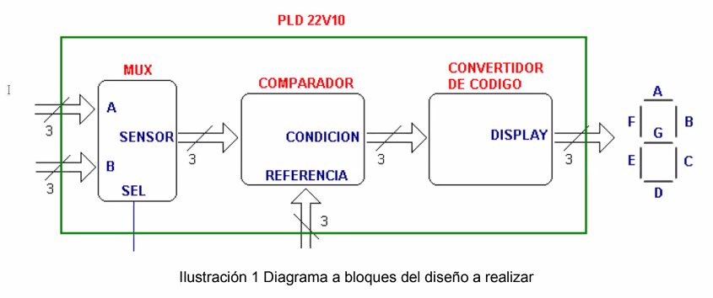  
Si en A coloco un 5 (101 en binario) se compara con el valor de referencia colocado (3 (011) ) el comparador nos dirá si el valor ingresado es mayor, menor o igual que el de la referencia

|  |  |  |
| --- | --- | --- |
| ENTRADAS | SALIDAS | SEÑALES |
| A bus de 3 bits (2 a 0 = 2:0) | Display (6:0) | Sensor (2:0) |
| B bus de 3 bits (2 a 0 = 2:0) |  | Condicion (2:0) |
| Referencia de 3 bits (2 a 0 = 2:0) |  |  |
| Sel (selector) de 1 bit |  |  |

**SALIDAS**

Aquellas que salen totalmente del borde verde.

**SEÑALES**

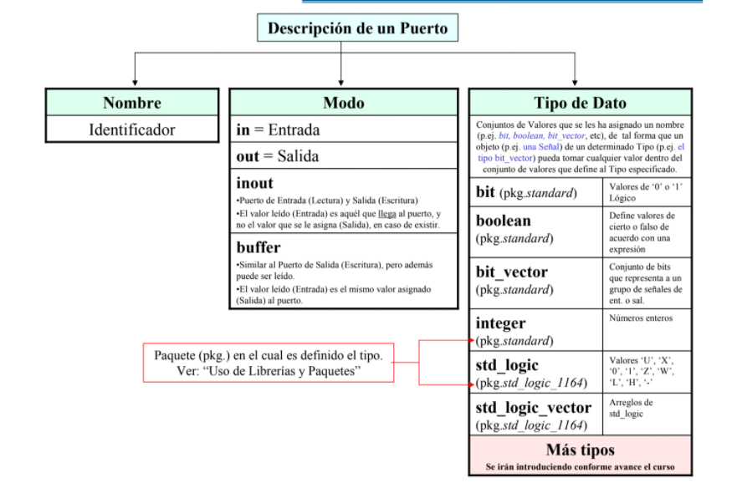Conexiones internas (**aquellas que no salen del borde verde** )

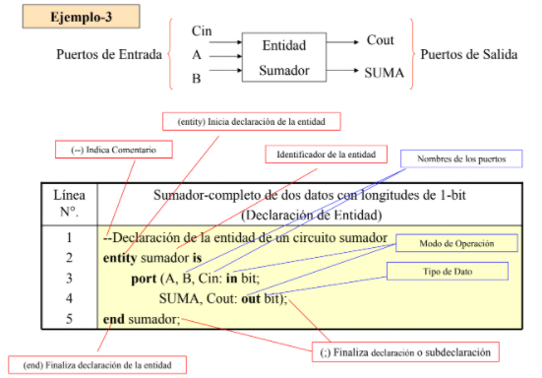

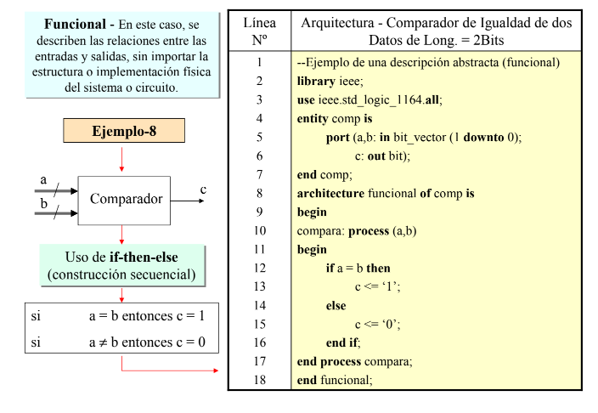

**compara: process (a,b)**

**Lista sensible debido a que los parámetros enviados en el process (a y b) son las entradas y pueden cambiar, cuando cambia el proceso se ejecuta**

--declarar librerias

--Declaración de la entidad de la practica 0

entity ALARMAS is

port(A,B,REFERENCIA: in std_logic_vector(2 downto 0);

DISPLAY: out std_logic_vector (6 downto 0);

SEL: in std_logic);

end alarmas;

--Declarar la arquitectura

architecture practica of ALARMAS is

--Declaracion de Señales

SIGNAL sensor: std_logic_vector(2 downto 0);

SIGNAL CONDICION: std_logic_vector(2 downto 0);

begin

--colocar condiciones que dan funcionamiento al diseño

--Haciendo Mux

with SEL select

SENSOR <= A when '0',

B when others;

COMP: process (SENSOR,REF)

begin

if (SENSOR>REF)then

CONDICION<="001";

elsif (SENSOR=REF) then

CONDICION<="010";

else

CONDICION<="100";

end if;

end process COMP;

end practica;

## Proceso Infinito

No posee lista sensible

## Asignación de terminales

* Realizar en un archivo de restricciones

## Conector LAB remoto

Para realizar la programación de una forma más simple, para el usuario del laboratorio remoto, se nombró un conector llamado “LAB remoto” el cual esta formado de las 16 terminales usadas por los conectores PMOD [2] JA y JB del sistema de desarrollo Nexyxs 4 DDR [3], ahora denominada Nexys A7. La distribución de dicho conector se muestra en la tabla 1.

## asignacion de terminales practica 0

|  |  |  |
| --- | --- | --- |
| Señal de la entidad | Dispositivo | TERMINAL FPGA |
| A(0) | LAB0 | H14 |
| A(1) | LAB1 | H16 |
| A(2) | LAB2 | G16 |
| B(0) | LAB3 | G13 |
| B(1) | LAB4 | F16 |
| B(2) | LAB5 | F13 |
| REF(0) | LAB6 | D14 |
| REF(1) | LAB7 | E16 |
| REF(2) | LAB8 | G17 |
| SEL | LAB9 | G18 |
| DISPLAY(0) | CG |  |
| DISPLAY(1) | CF |  |
| DISPLAY(2) | CE |  |
| DISPLAY(3) | CD |  |
| DISPLAY(4) | CC | K16 |
| DISPLAY(5) | CB | R10 |
| DISPLAY(6) | CA | T10 |

Segmento mas significativo de acuerdo a como fue declarado en la practica

## Copiar archivo a servidor

Win scp archivo usuario@direccion_de_servidor:-/

## Programar FPGA

progFPGA.sg archive.bit

|  |  |  |  |  |
| --- | --- | --- | --- | --- |
| **Sistema decimal** | **Sistema binario** | | | |
| **1 bit** | **2 bits** | **3 bits** | **4 bits** |
| 0 | 0 | 00 | 000 | 0000 |
| 1 | 1 | 01 | 001 | 0001 |
| 2 |  | 10 | 010 | 0010 |
| 3 |  | 11 | 011 | 0011 |
| 4 |  |  | 100 | 0100 |
| 5 |  |  | 101 | 0101 |
| 6 |  |  | 110 | 0110 |
| 7 |  |  | 111 | 0111 |
| 8 |  |  |  | 1000 |
| 9 |  |  |  | 1001 |

## Circuitos Combinatorios

## Estado

Se genera mediante un elemento de memoria

## Circuito Secuencial clasificacion

### Síncronos

Existe una señal de reloj  
El comportamiento se define por el conocimiento de sus señales en instantes discretos de tiempo

### Asíncrono

El comportamiento se define por el conocimiento de señales en cualquier instante de tiempo y en orden de aparición

## LATCH s-R

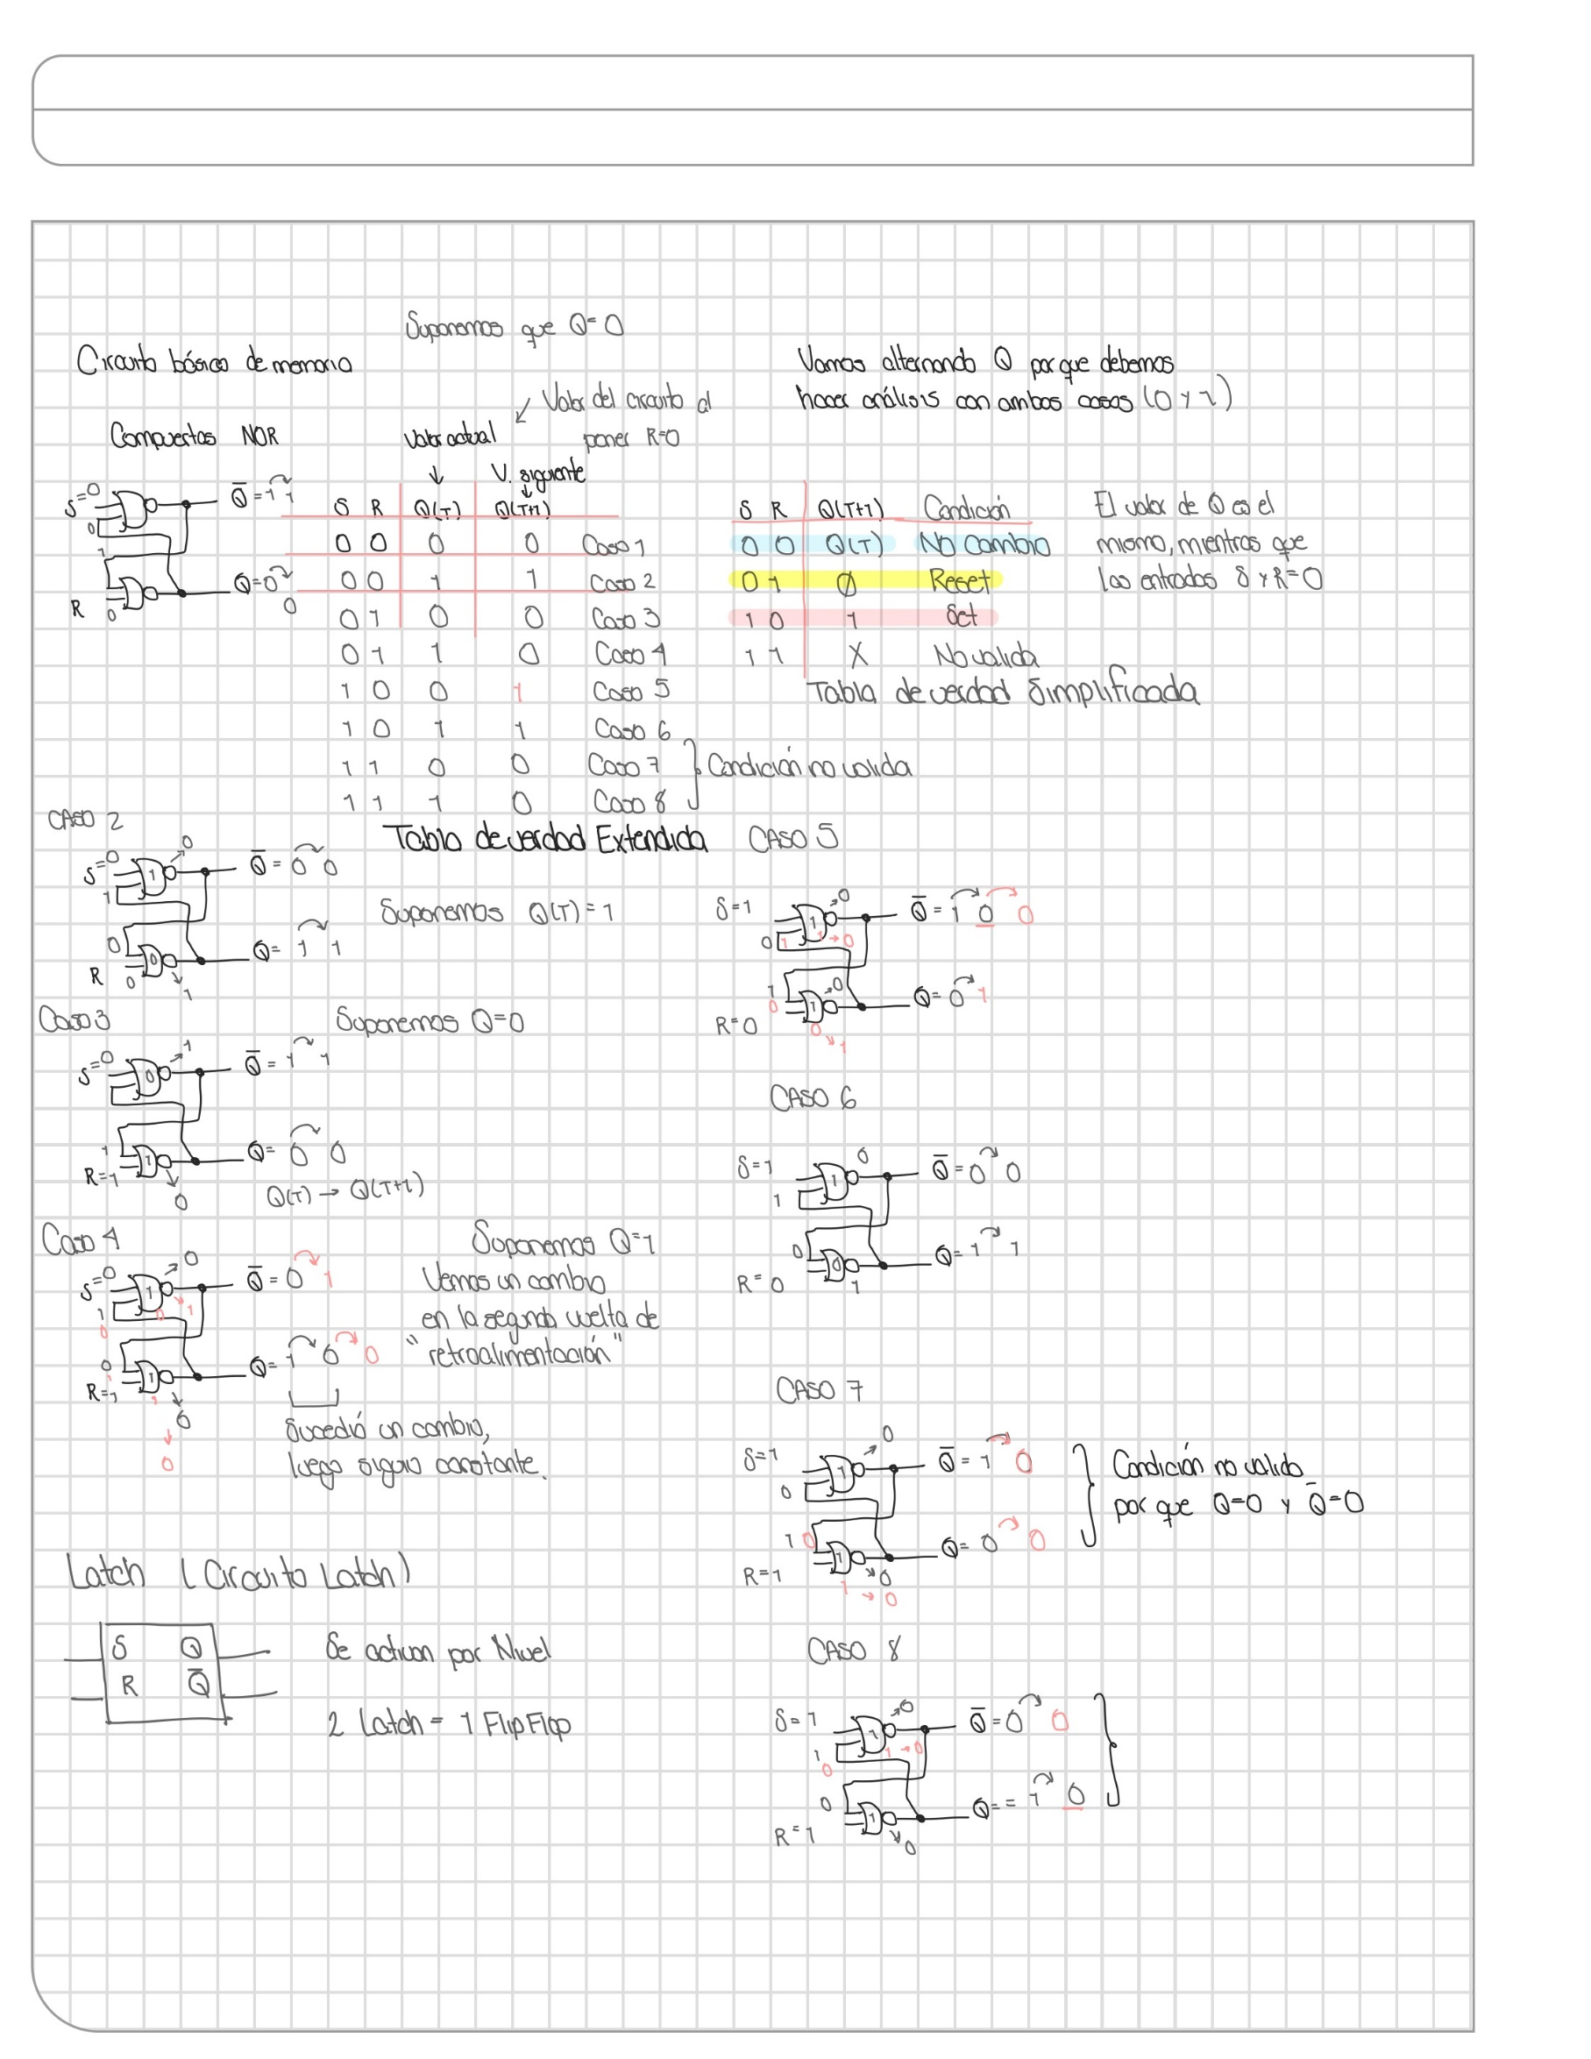

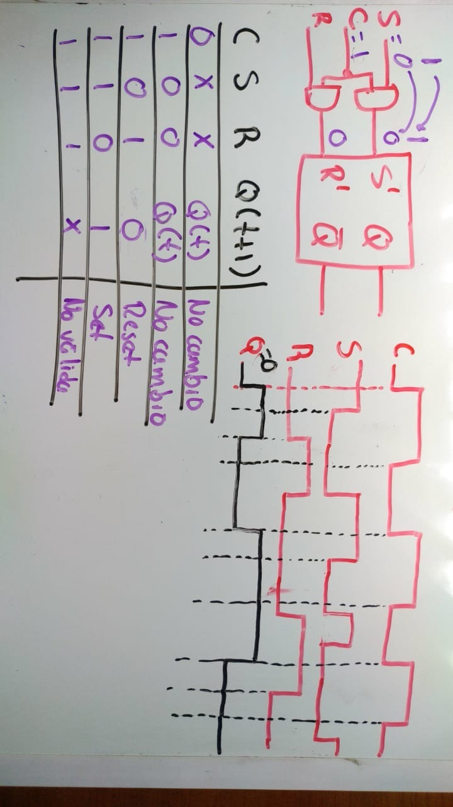

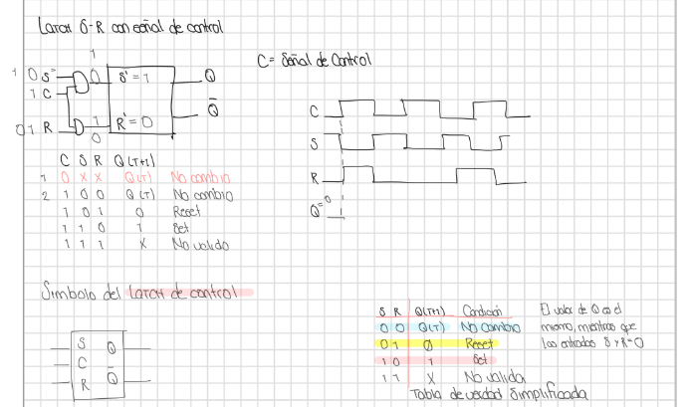

## LATCH J-K

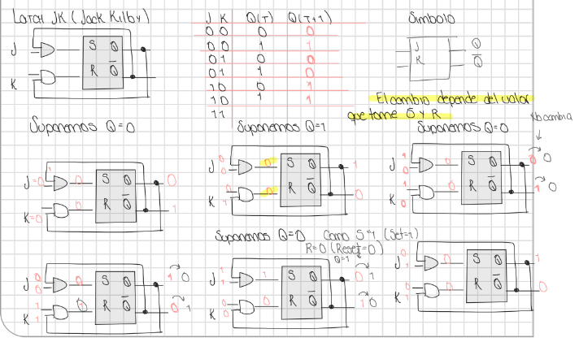

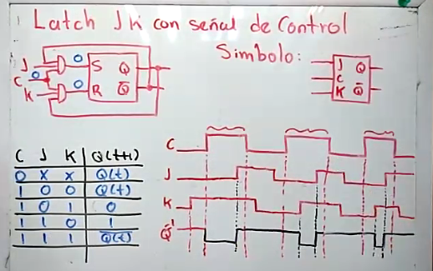

## Latch Tipo D

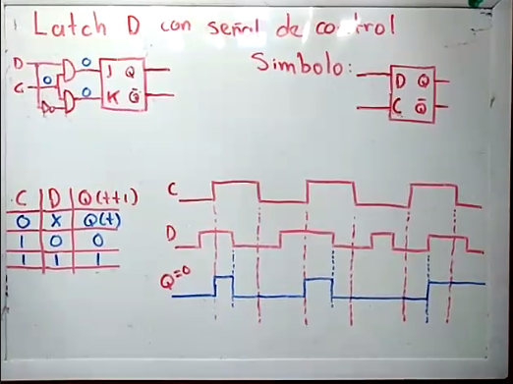

## Latch tipo T (Toggle)

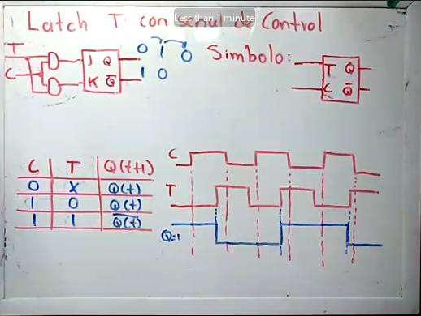

## Ejercicio 09/03/2021

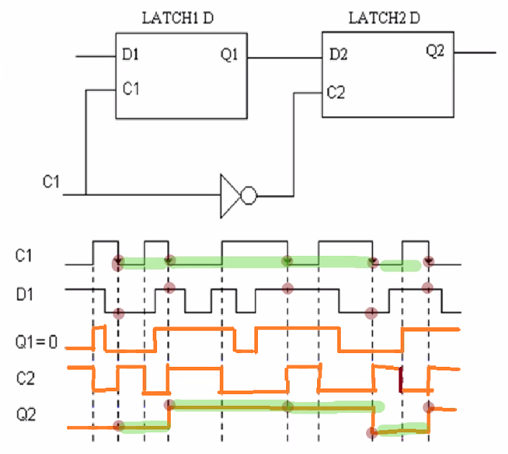

## Flip flop tipo d que se activa con flanco de bajada

Union de 2 Latch

En un flip Flop no hay muchos cambios (ocurre en el instante en que cambia el Flanco)

Permanece sin cambio hasta el cambio del Flanco

## ¿Qué es un flip flop?

Se considera el Flanco de bajada, el estado de D1 y se coloca a la salida de Q2

## flip flop s-r

**CLK = Reloj**

**Sustituye a la señal de Control en un Latch**

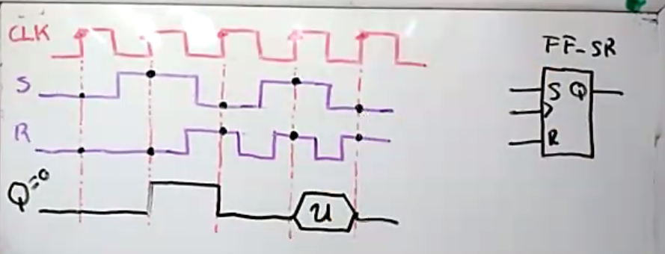

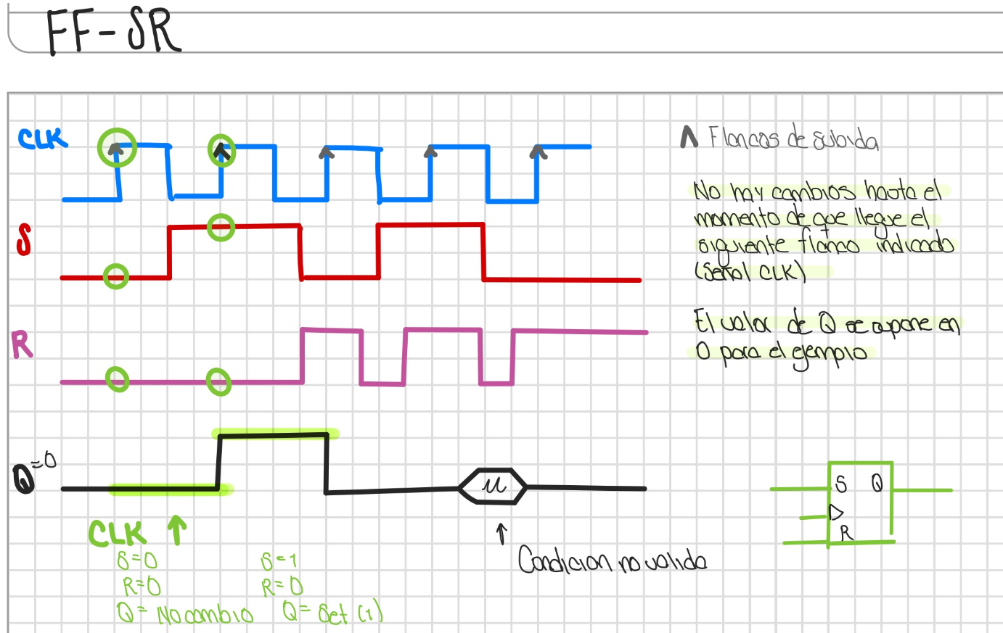

### PROGRAMACIÓN Y FORMULA

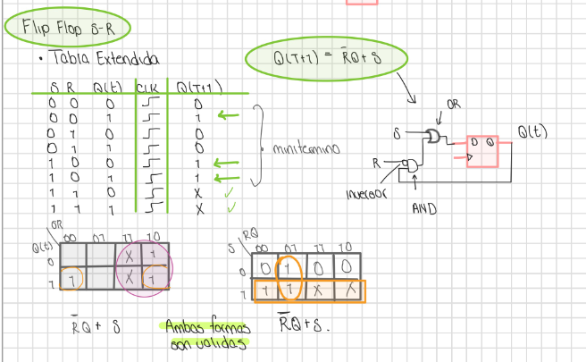

## flip flop j-k

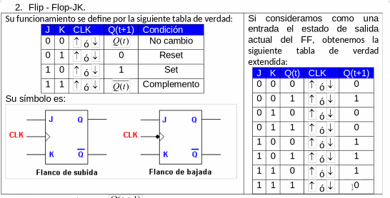

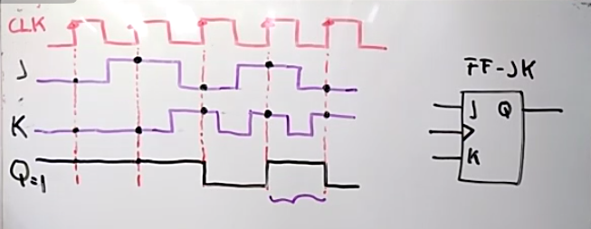

### PROGRAMACIÓN Y FORMULA

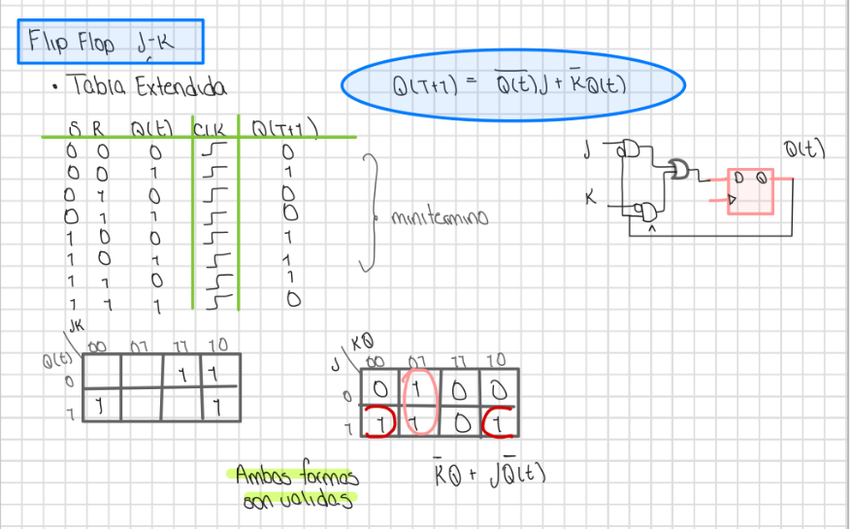

## flip flop tipo d

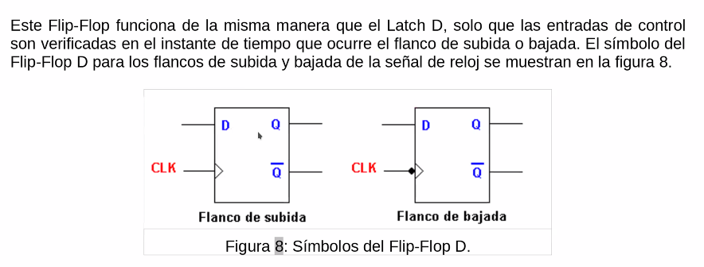

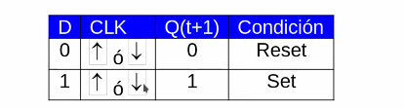

**LO QUE TENGO EN EL VALOR DE ENTRADA D ES LO QUE TENDRÉ EN Q**

**EL VALOR SE MANTIENE HASTA QUE HAY UN CAMBIO EN EL FLANCO**

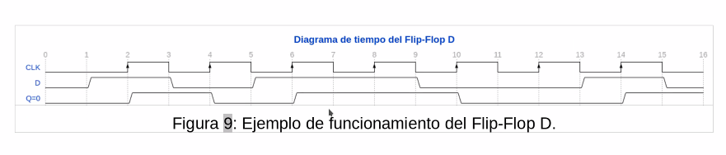

### Ecuación

### PROGRAMACIÓN Y FORMULA

## flip floP tipo t

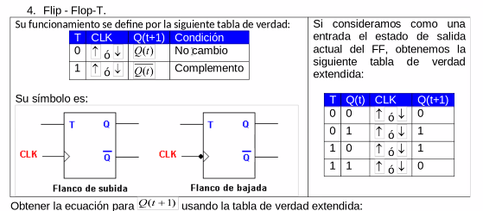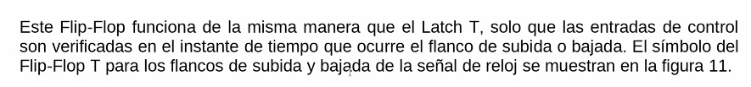

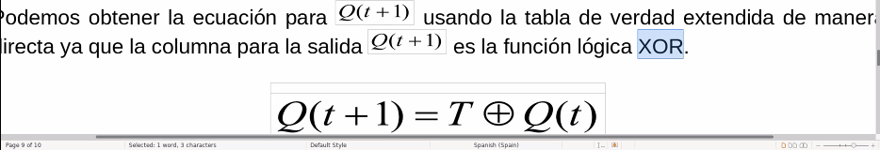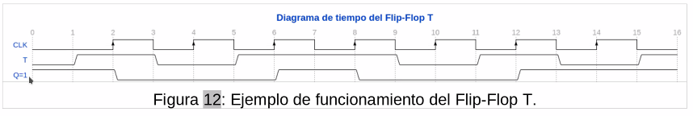

### PROGRAMACIÓN Y FORMULA

## dIFERENCIA DE LATCH CON FLIP FLOP

En el **LATCH** se presentan **muchos cambios en cada uno de los cambios de la señal de control**

**FLIP FLOP** no presenta cambio hasta que llega el **FLANCO**

## Señales asincronas de control

1. **Clear o Reset:**

Coloca la señal de salida del flip-flop en **0, en el momento que es activada, no importando la señal de control y del reloj**

1. **Preset o Set**

Coloca la señal de salidad el flip-flop en **1**

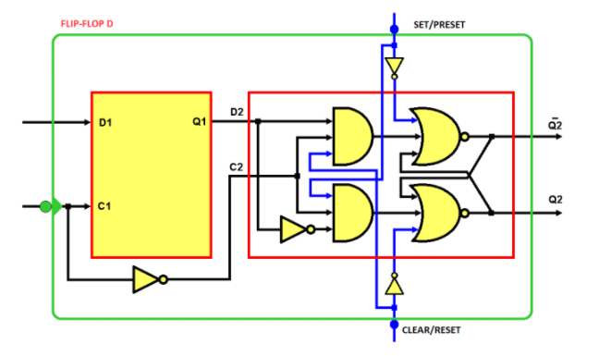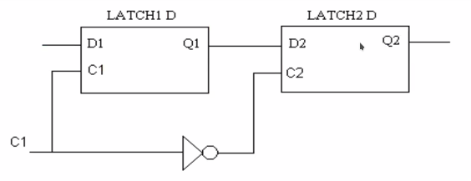

Estos dos diagramas son iguales, solo estamos haciendo un zoom a lo que vemos internamente en el LATCH2 D

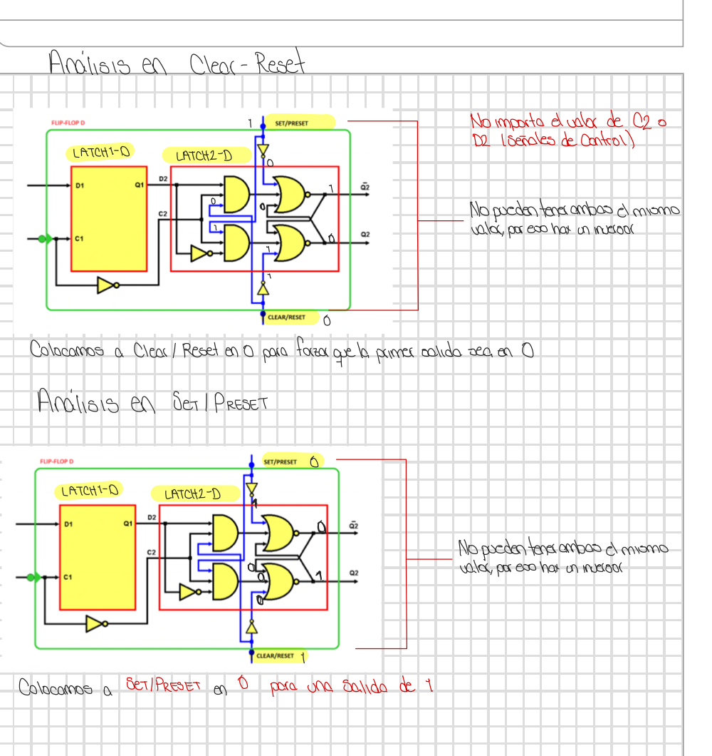

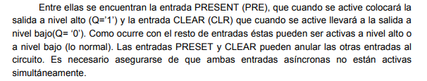

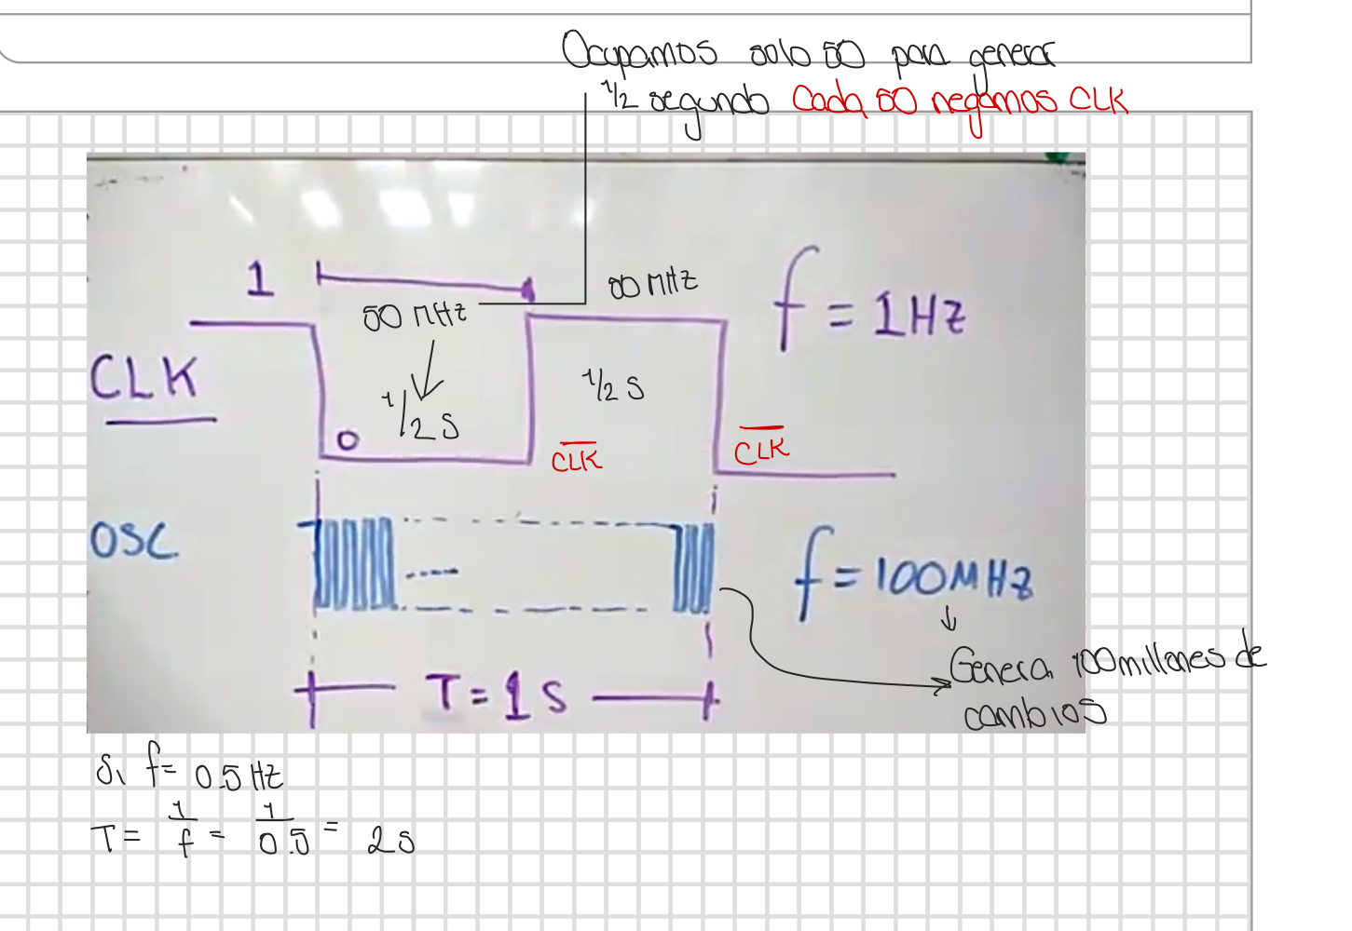

# clase 24/03/21

## registros

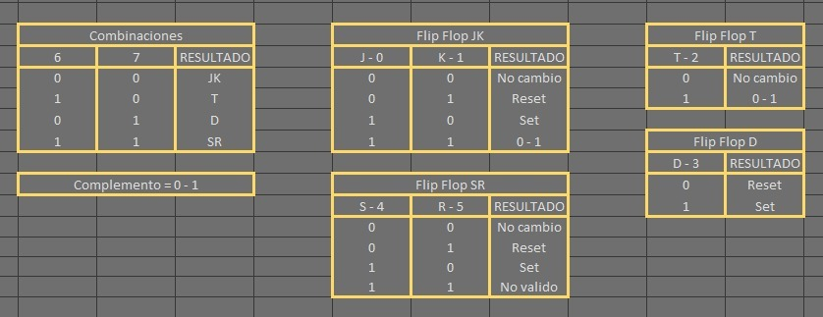Agrupaciones de Flip Flops (FF) que tienen como objetivo

## REGISTRO DE 4 BITS

## CONTROLANDO EL REGISTRO BASICO DE 4 BITS

**L= Señal de Carga**

**L=0 no cambio en los 4 flip flops**

### Ecuacion del mux

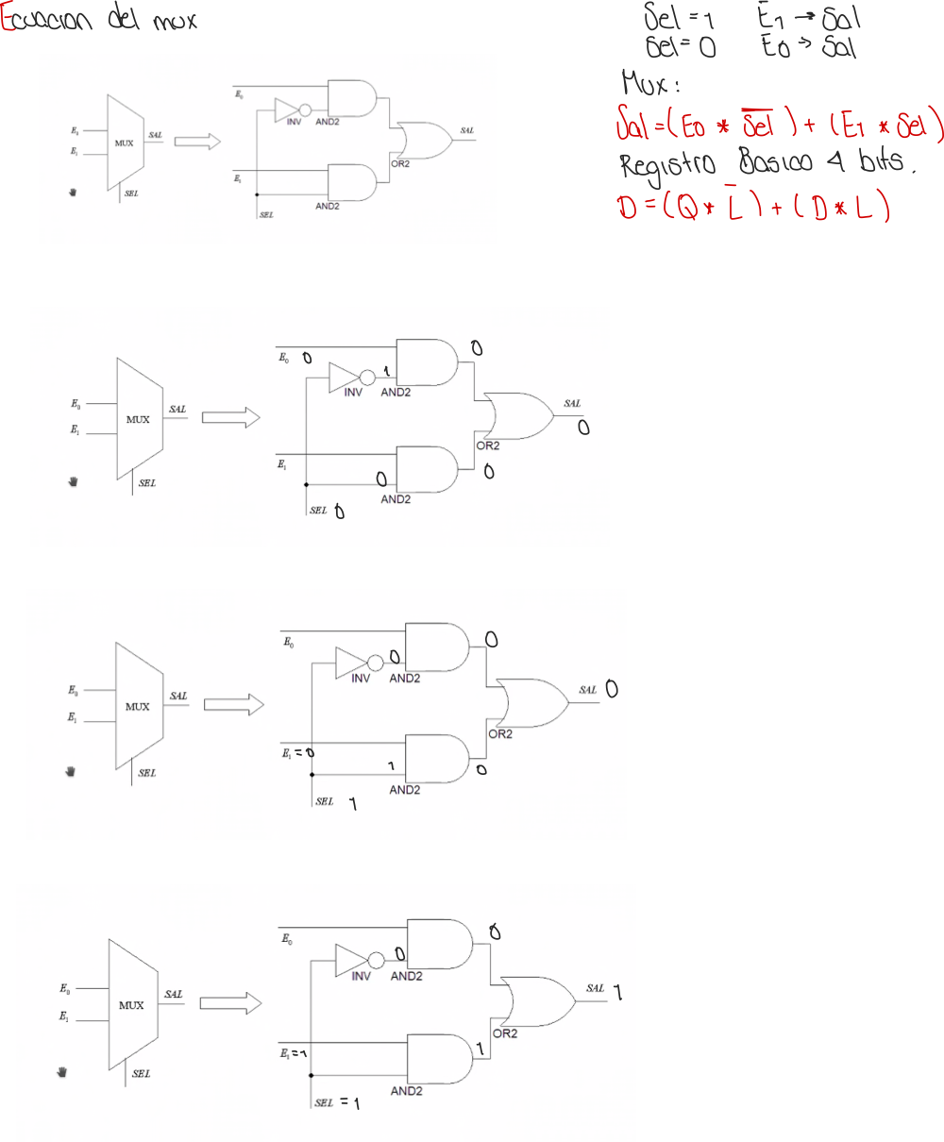

## Registro 4 bits con carga

# Clase 26/03/21

## Corrimiento a la derecha (DIVIDE)

Si tenemos un numero de 4 bits “1100” y se le aplica un corrimiento a la derecha de una posición se convertirá en lo siguiente

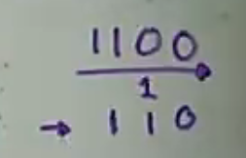Por **defecto se inserta un 0**

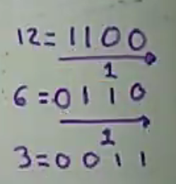

Después de aplicar el corrimiento.

**IMPLICA HACER UNA DIVISION ENTRE 2**

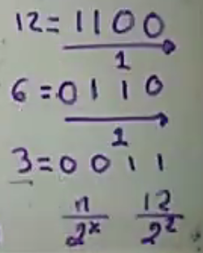

**DIVISION DEL NUMERO ENTRE POTENCIA DE 2X  
donde x= numero de bits que se recorre  
n= numero inicial en cuestión**

## Corrimiento a la izquierda (MULTIPLICA)

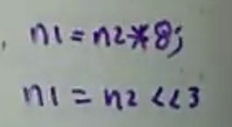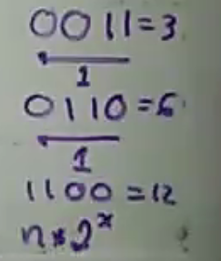Toma 32 ciclos del reloj

Toma 1 ciclo

## Cuando no es potencia

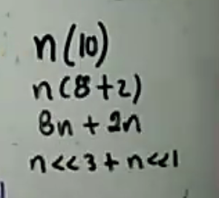

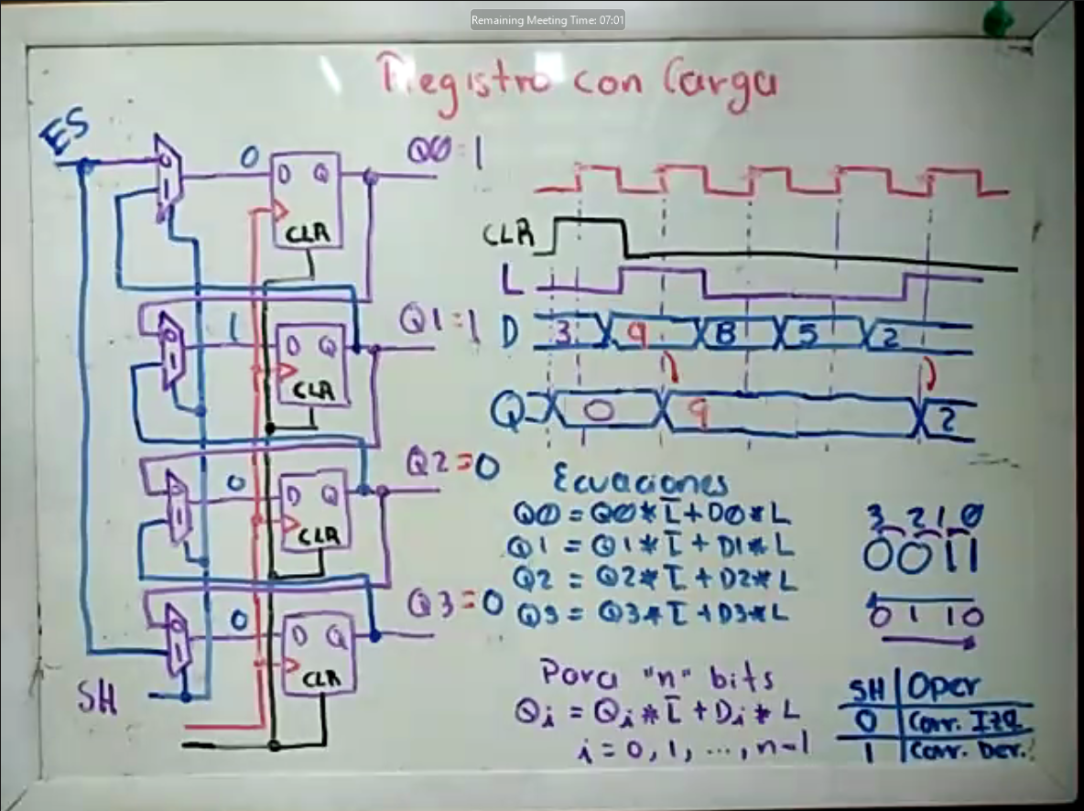

**LINEA AZUL: CORRIMIENTO A LA IZQUIERDA**

**LINEA MORADA: CORRIMIENTO A LA DERECHA   
ES: ENTRADA SERIAL**

## ejemplo corrimiento derecha

## Corrimiento izquierda

Toma el valor de ES

## EJEMPLO COMPLETO

## ECUACIONES

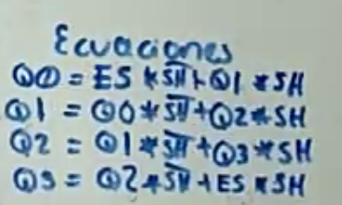

## FORMULA GENERAL N BITS

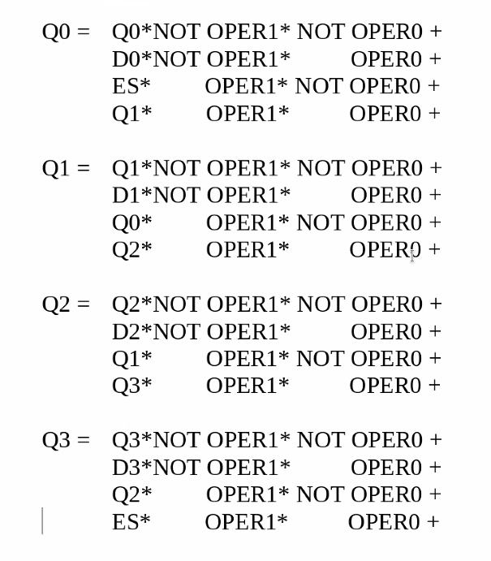

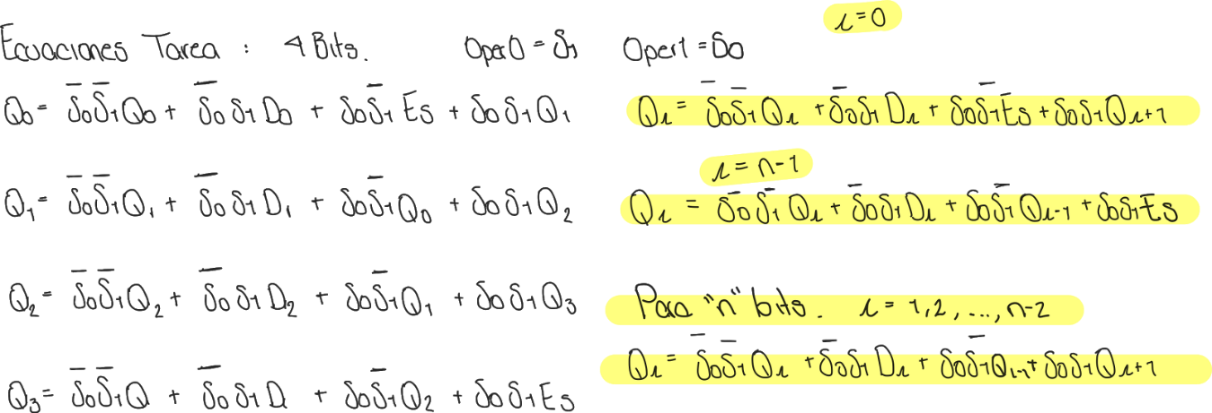

# DISEÑO SECUENCIAL

## Automata Finito Determinista

Para cada entrada existe un único estado al que el automata puede llegar partiendo del estado actual

## Consta de:

q0 = 0 es RESET/CLEAR en Flip Flops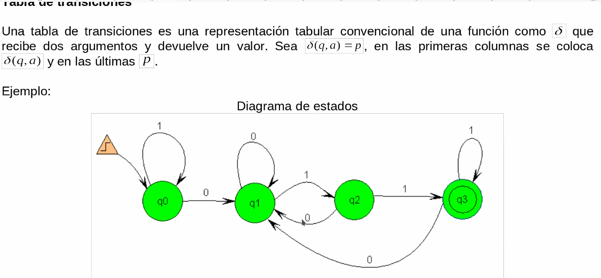

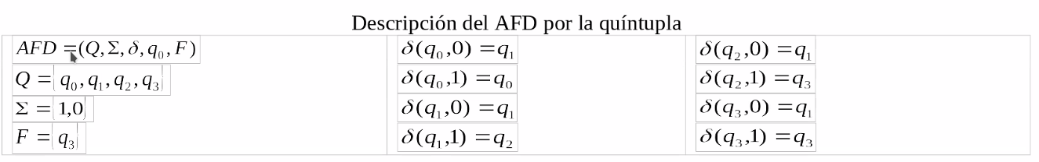

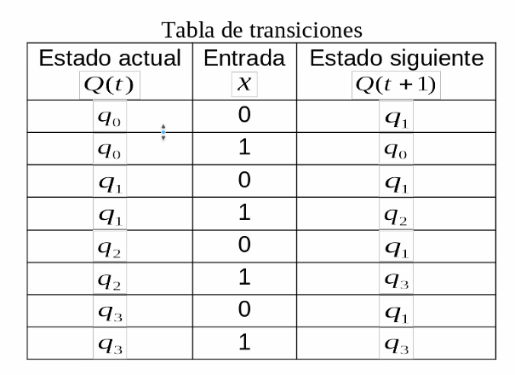

## REALIZANDO DISEÑO SECUENCIAL

Debemos asignar códigos a los estados de Q (q0 q1, q2 …)

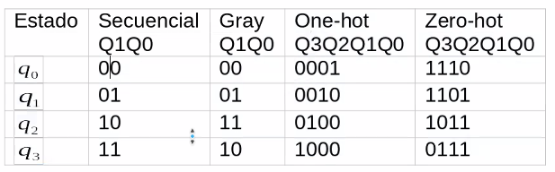

En one-hot tenemos un 1 activo

Zero-hot es el complemento de one-hot

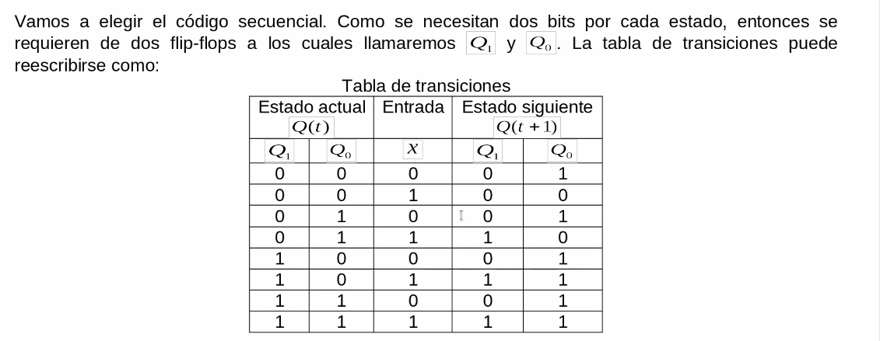



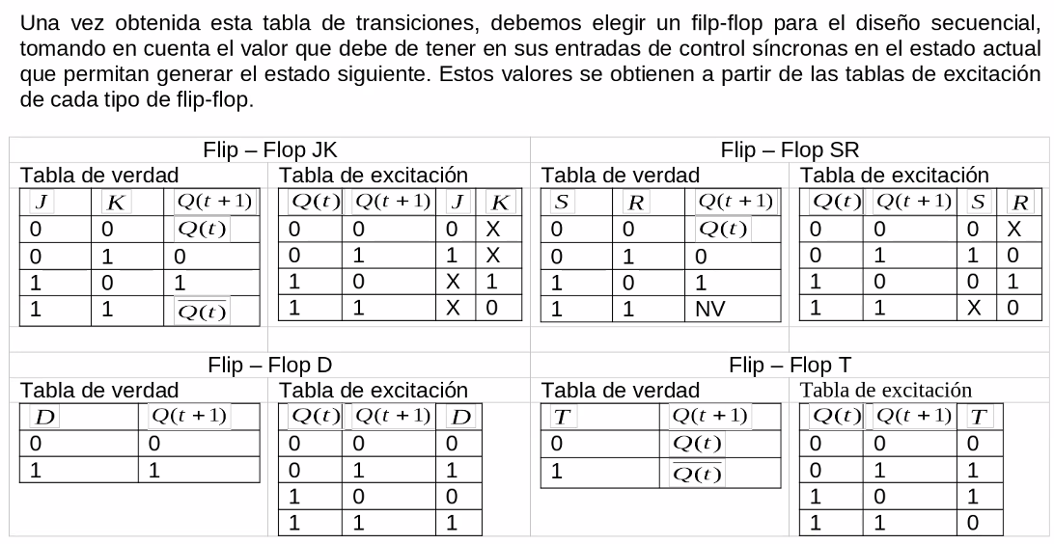

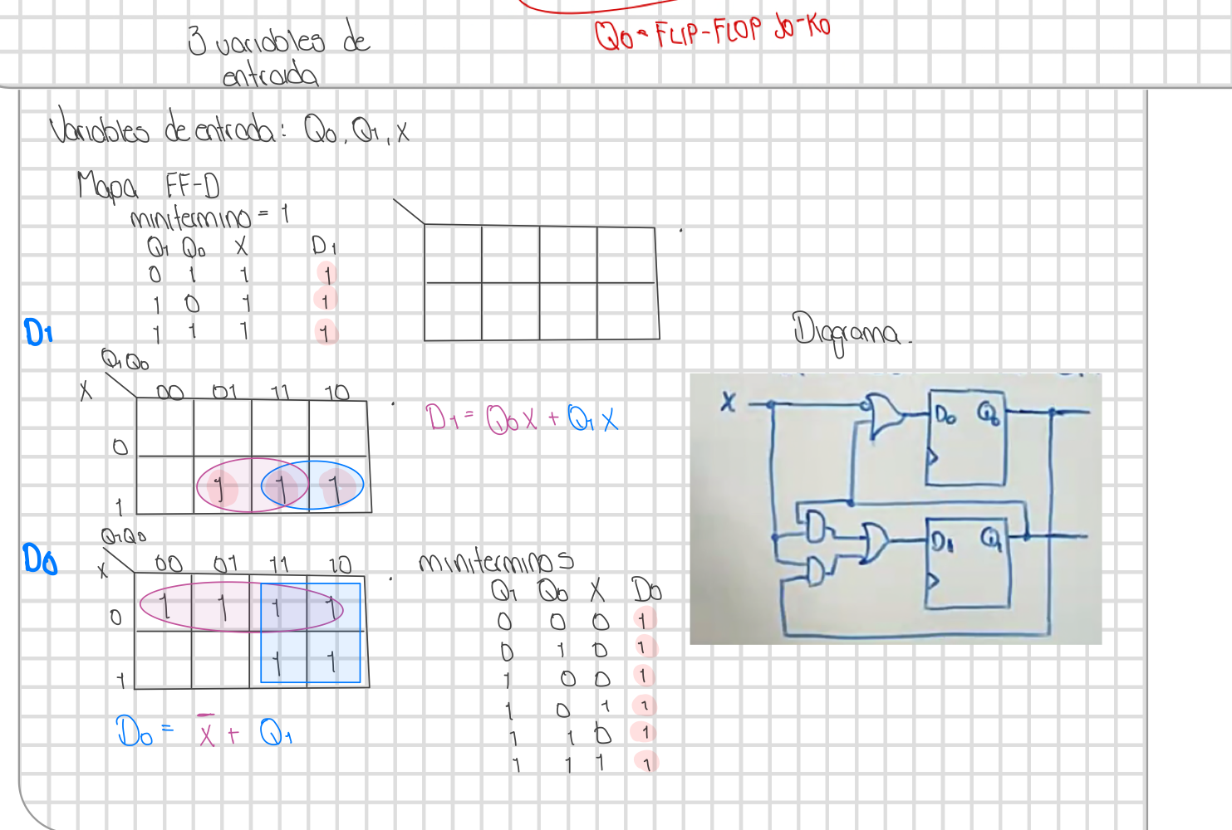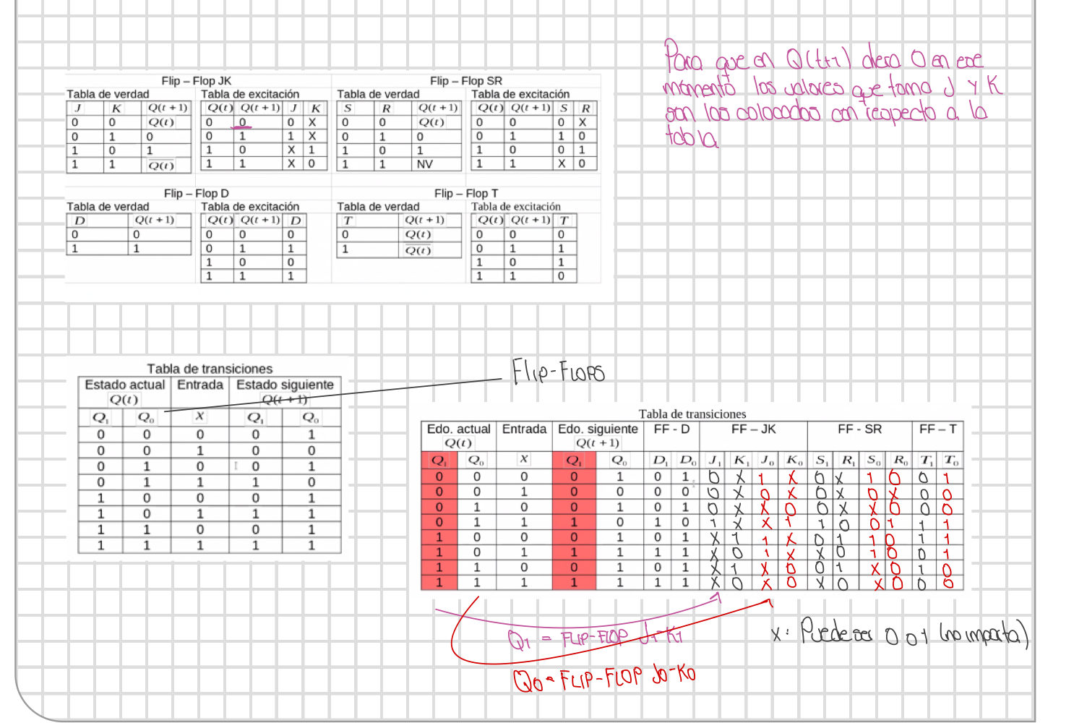

## Retomando automata del ejemplo

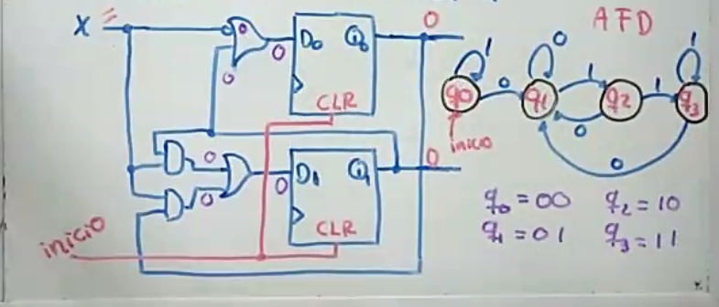X=1

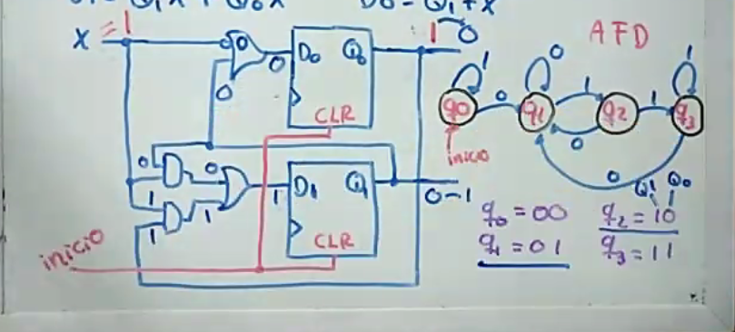

Esta es la forma en que el automata funciona convertido a Diseño de Circuito Digital, a cada cambio en los Flip Flops habrá transición

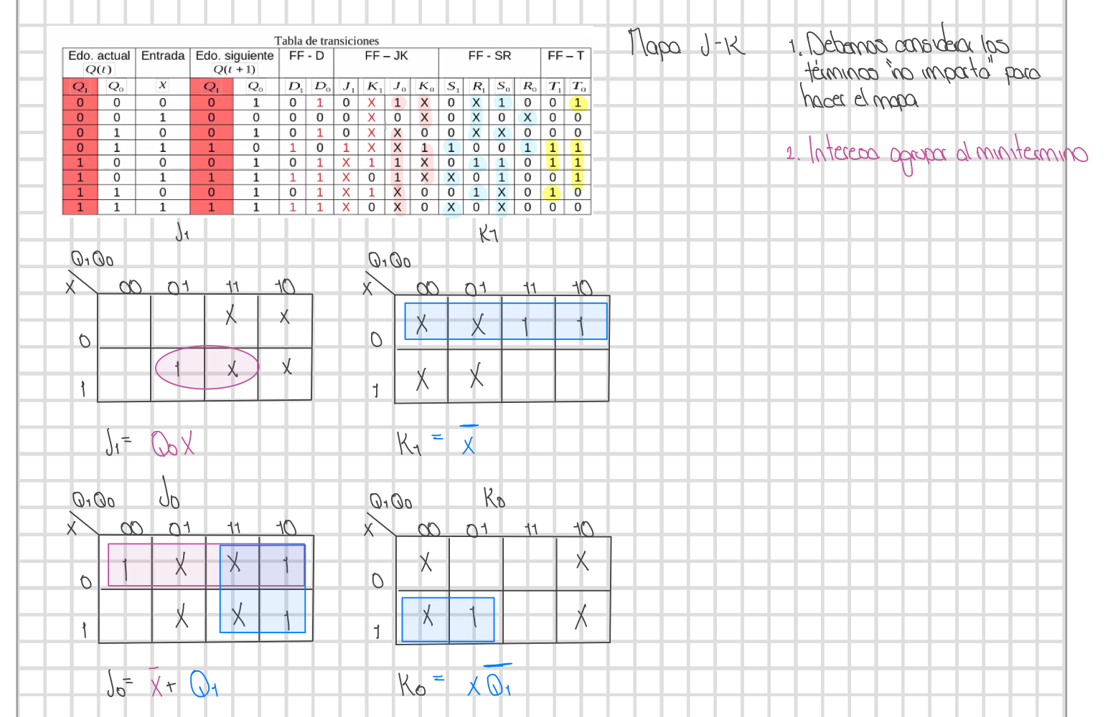

# AUTOMATAS FINITOS CON SALIDA

**La salida es parte de algún otro alfabeto**

## MAQUINAS DE MEALY

* Conjunto de 6 parámetros (AFD es de 5)
  + El sexto parámetro es la salida que se esta agregando
* La salida se encuentra sobre la transición
  + La salida NO esta limitada a un bit (Pueden ser varias salidas)

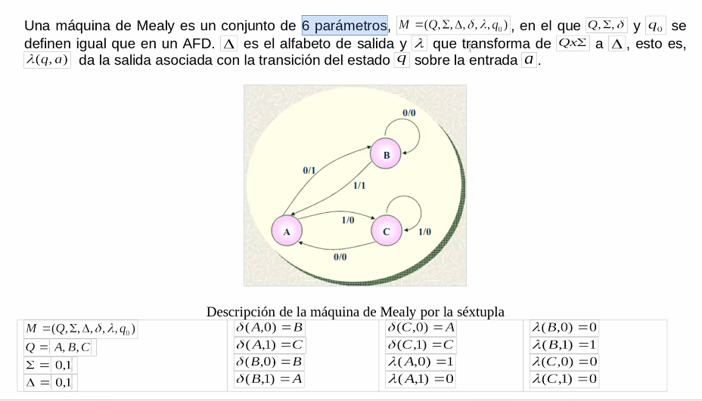

Transiciones

Salidas generadas

* La salida la debemos ver como **valor digital**

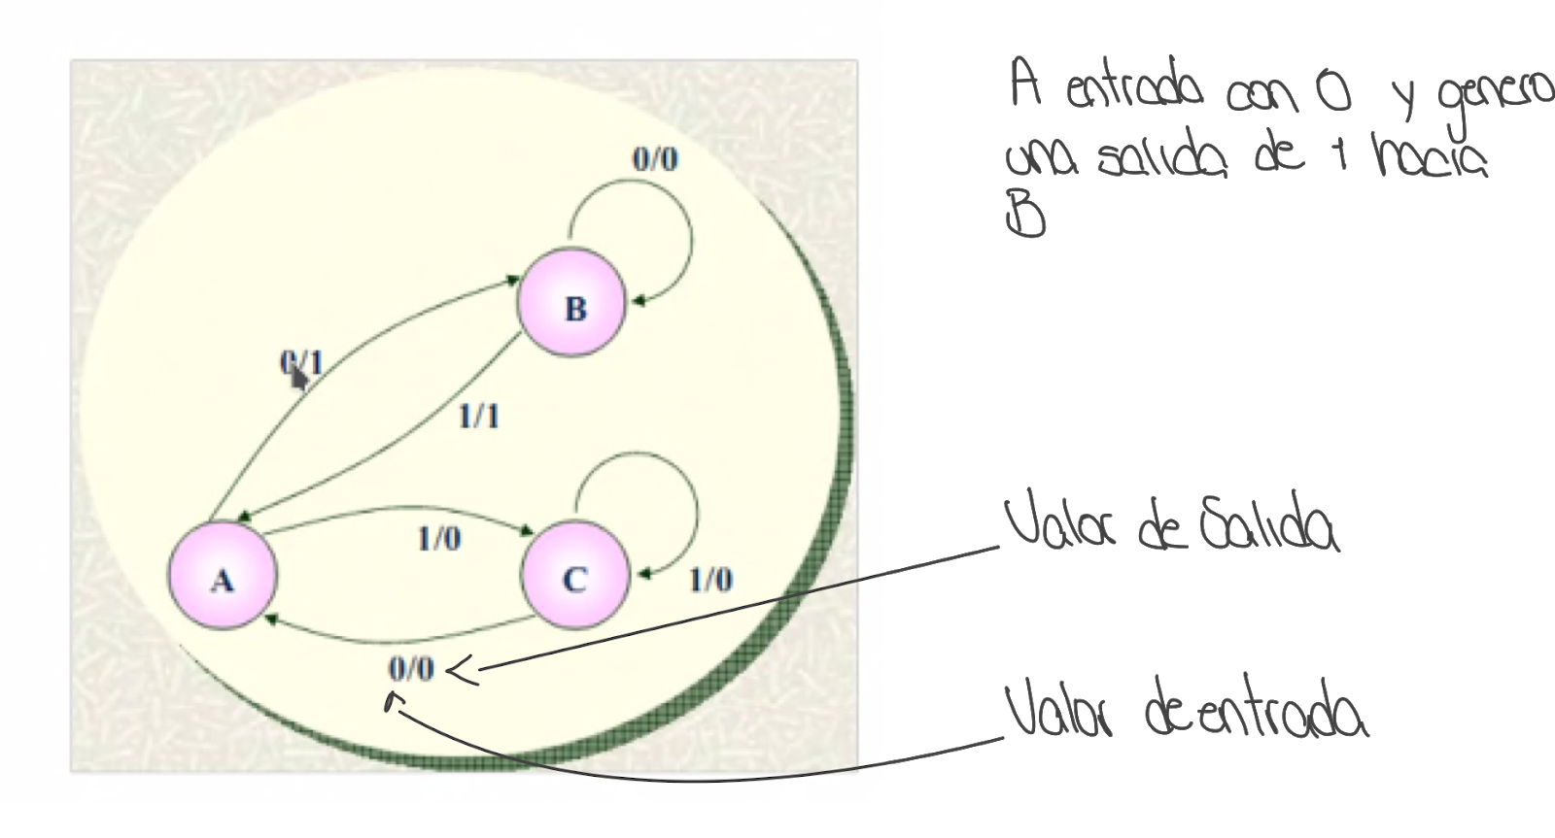

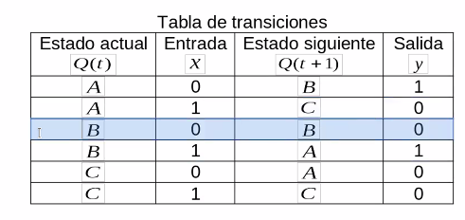

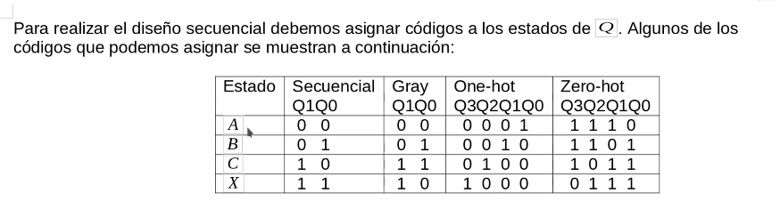

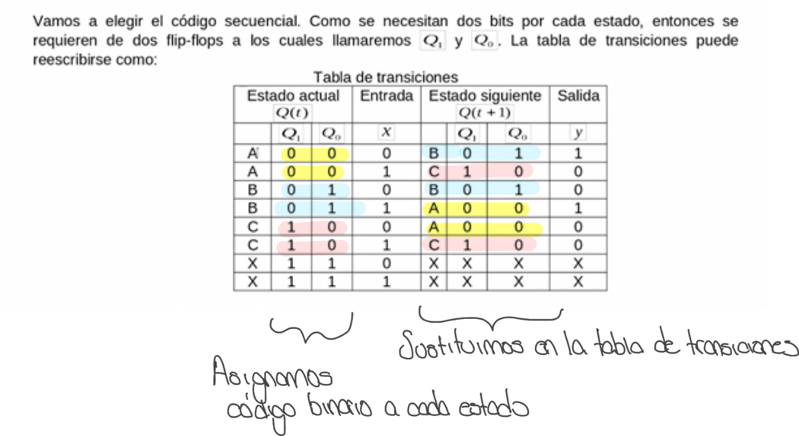

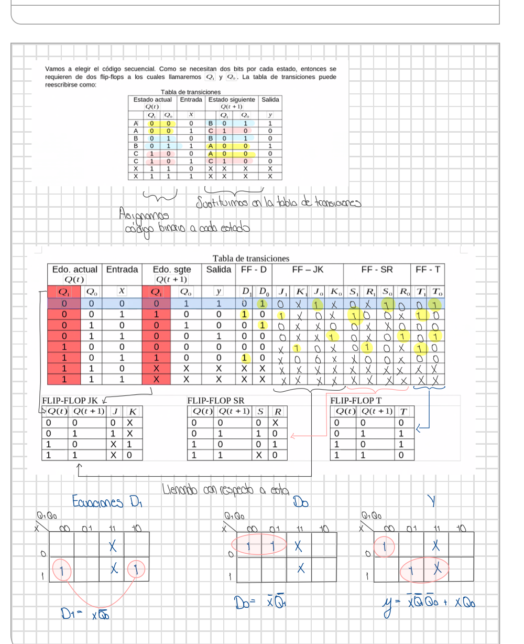

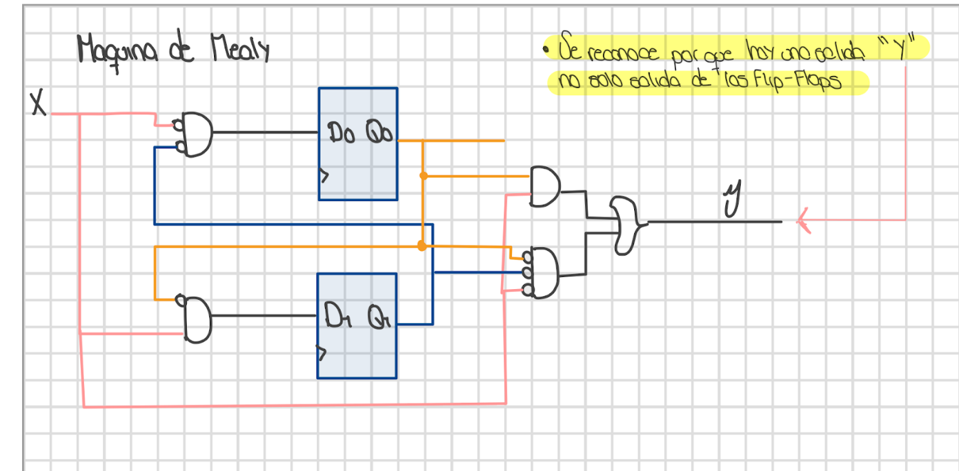

# MAQUINA DE MOORE

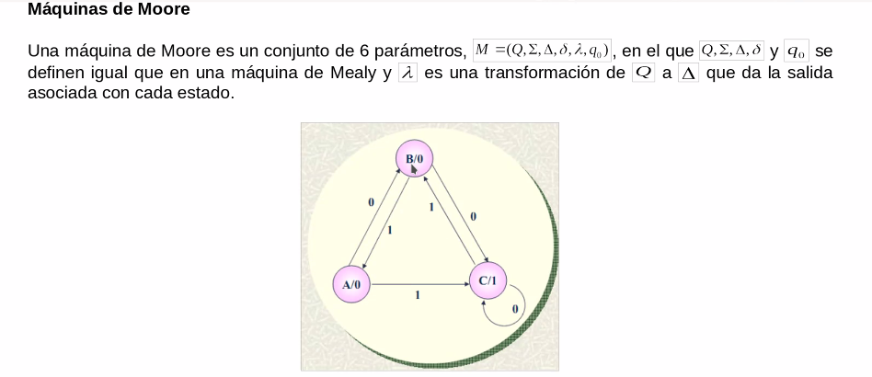

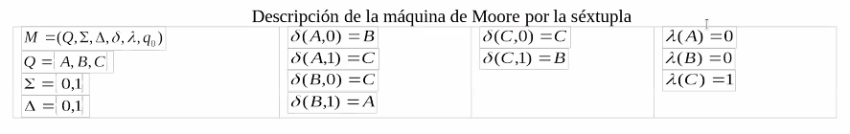

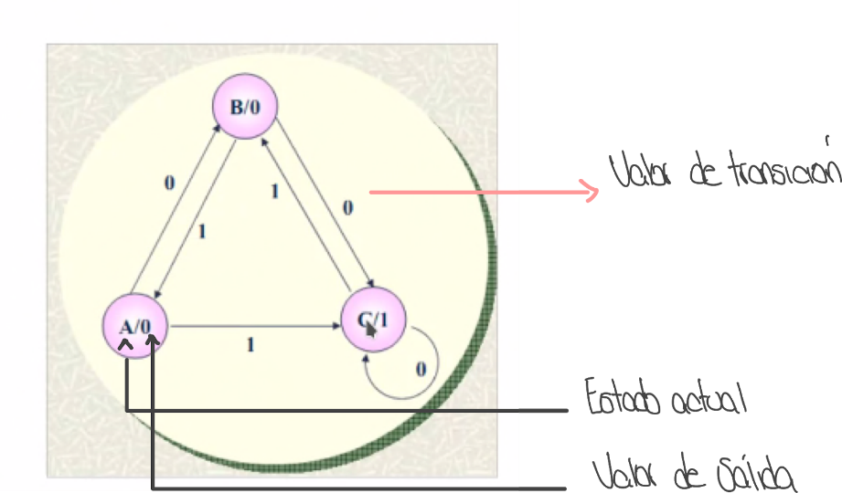

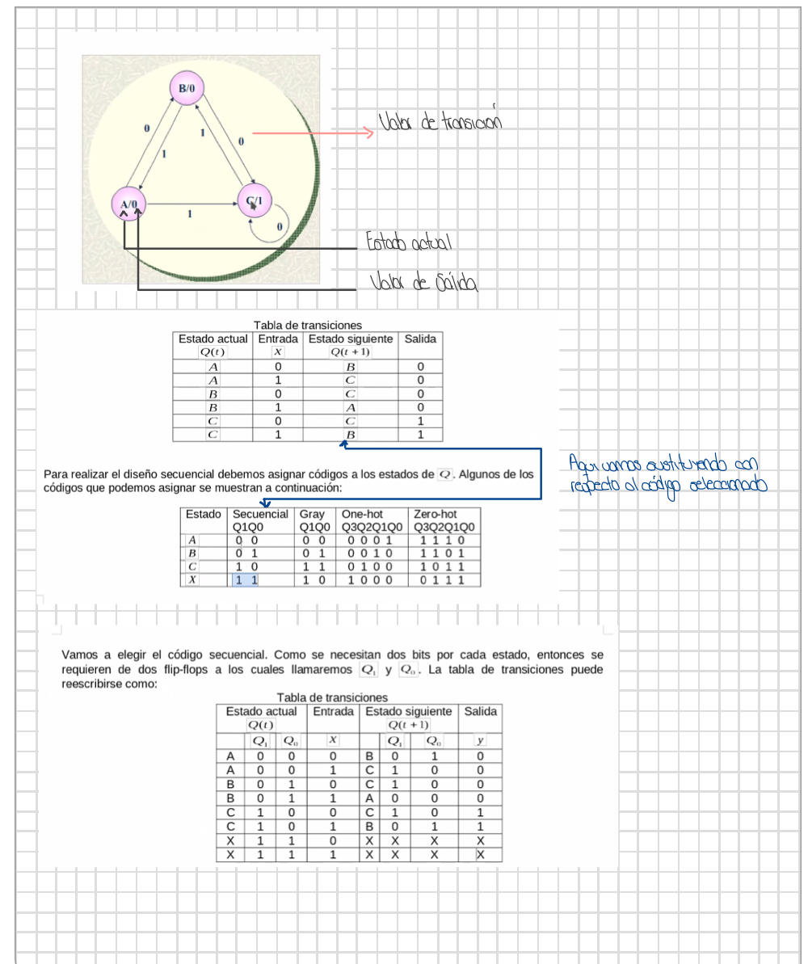

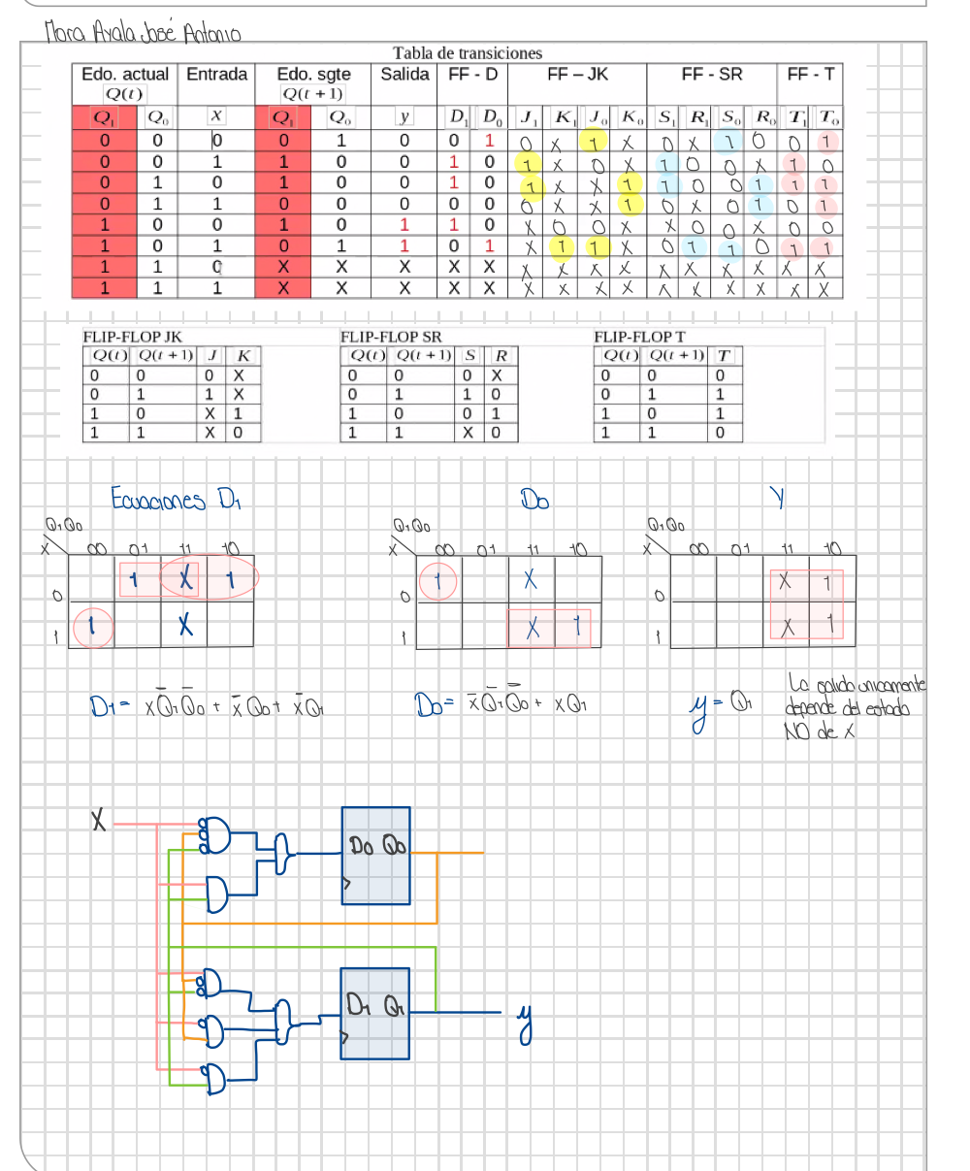

# reduccion y asignacion de estados

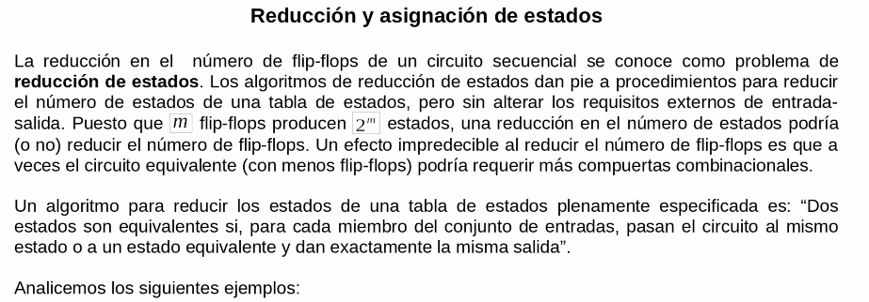

* Consiste en la reducción de estados en un Automata
  + La reducción significa menos bits = **menos Flip-Flops**
* Se reducen aquellos que son **reduntantes en el automata**

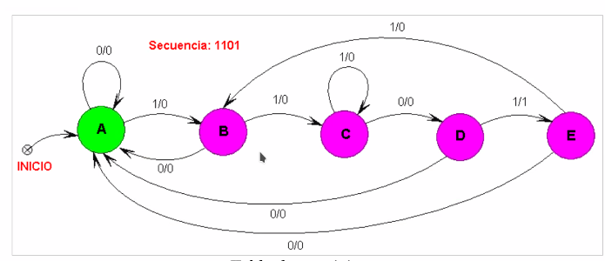MAQUINA DE MILEY

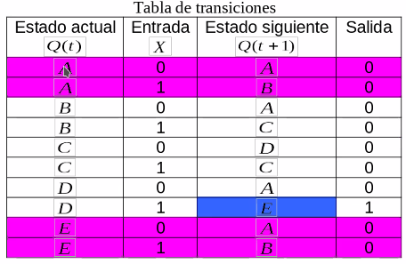

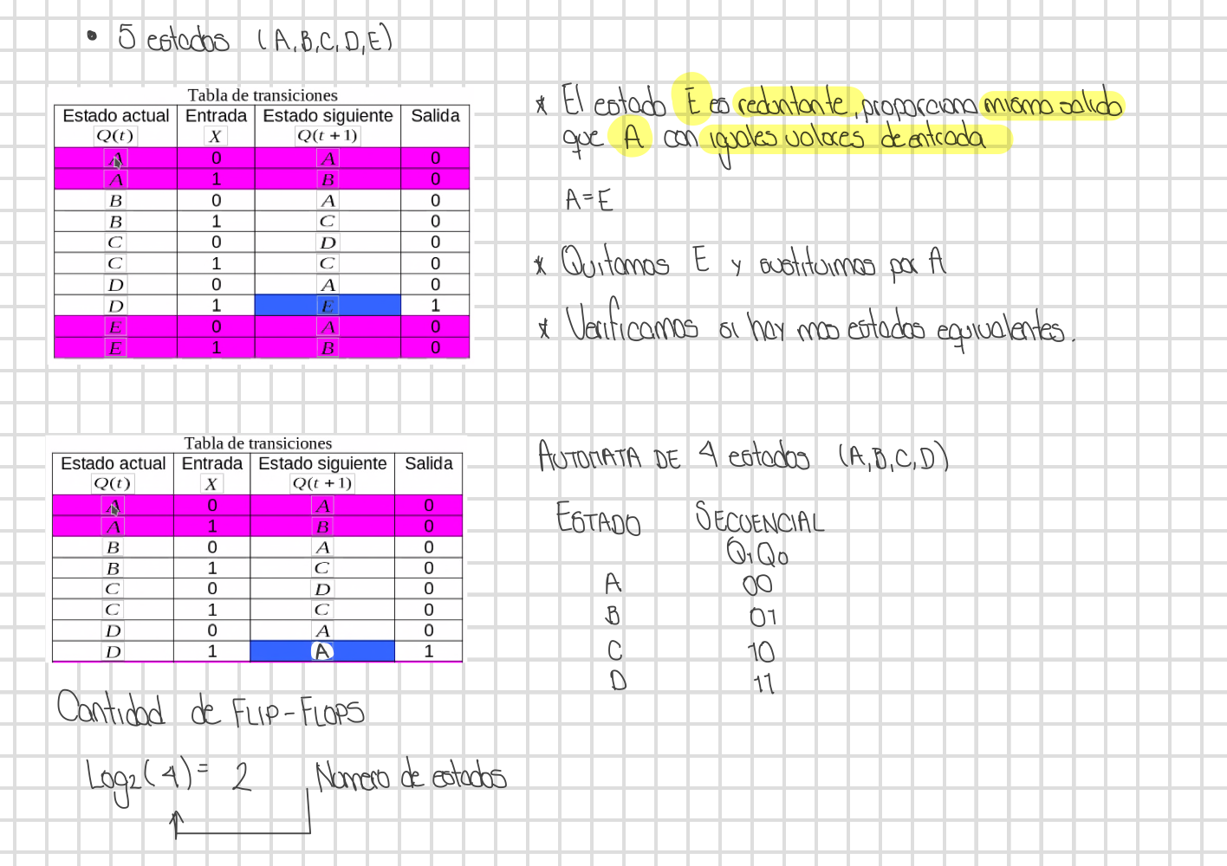



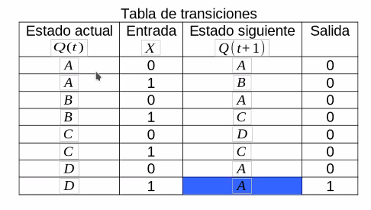

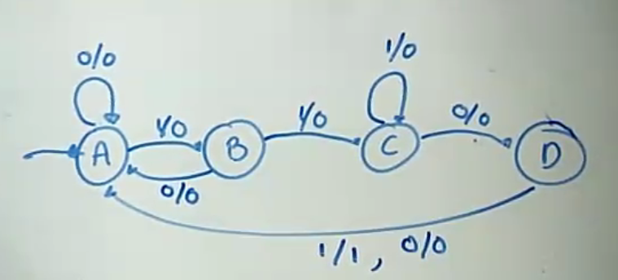

# DETECTOR DE SECUENCIA

* Autómata 5 estados para detector de Secuencia
* Crear tabla de transiciones con reducción donde sea posible

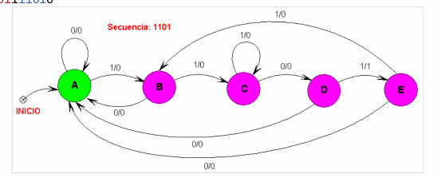

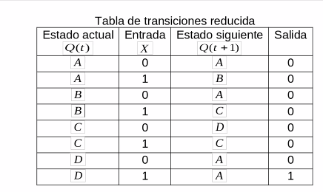

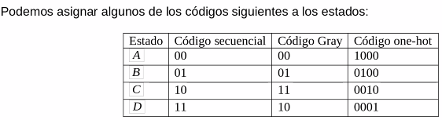

* **UTILIZANDO CÓDIGO SECUENCIAL Y CÓDIGO GRAY**

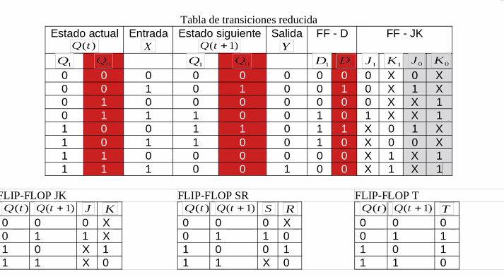

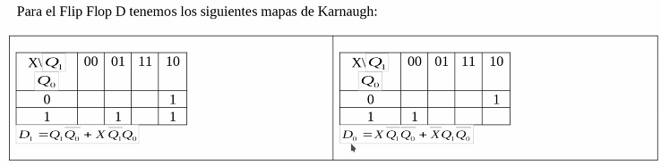

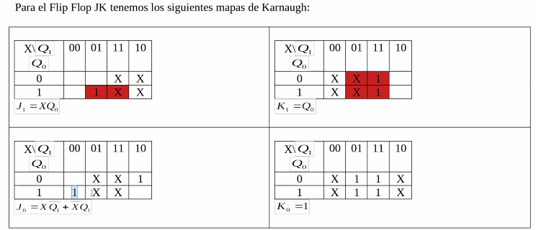

* **USANDO CODIGO GRAY**

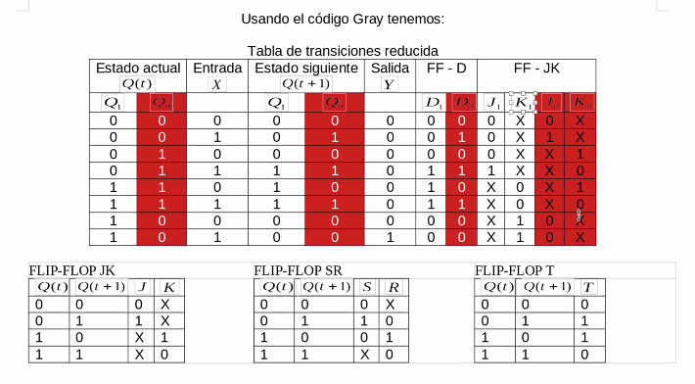

## mensaje multiplexado

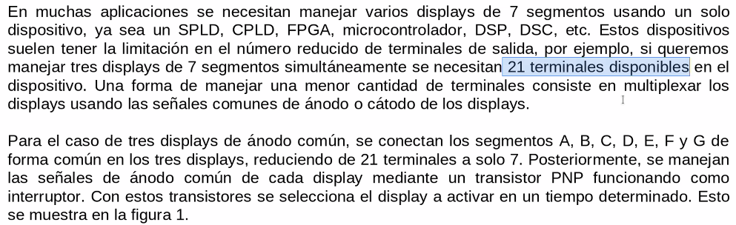

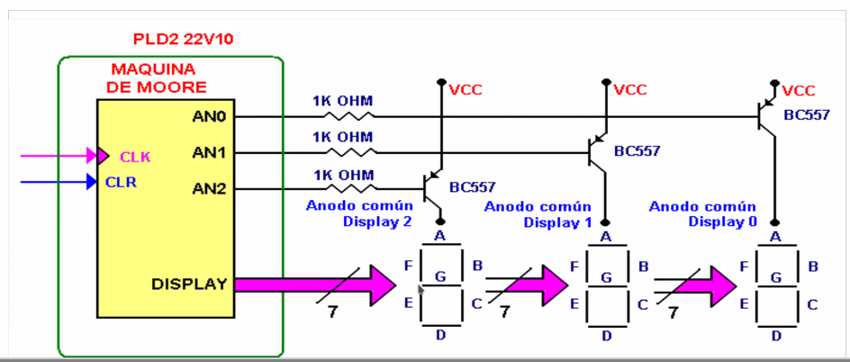

* Cada segmento A,b,c,d,e,,f,g esta conectado en común, ósea que cada segmento se va conectando con su correspondiente (A-A-A) **están puenteados**
* La forma de hacer el control de que **display usar,** se utiliza el display de ánodo común
* Se ilumina con un voltaje activo y mandando un 0
* VCC esta **conectado a un transistor** el cual funciona como un **switch**

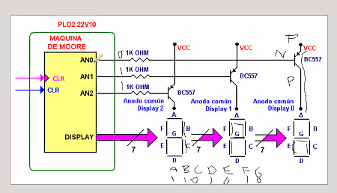

**Dibujando n minúscula en display 0**

* Para habilitar el display 0 (solo el 0 ) **AN0 = 0** los otros en **1** porque es de tipo PNP
  + Con el 0 se activa el display 0
  + En el BUS llamado DISPLAY se colocarían valores de (1101010) **se prenden con 0**

**HABILITANDO DISPLAY DEL CENTRO, MEDIANTE UN CORRIMIENTO**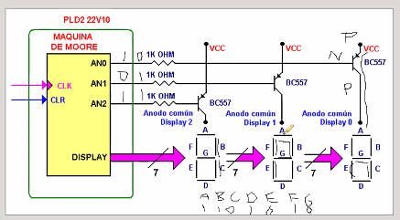

* Para habilitar el display 1 (solo el 1 ) **AN1 = 0** los otros en **1** porque es de tipo PNP
  + Con el 0 se activa el display 1
  + En el BUS llamado DISPLAY se colocarían valores de (0011000) **se prenden con 0**

**MAQUINA DE MOORE**

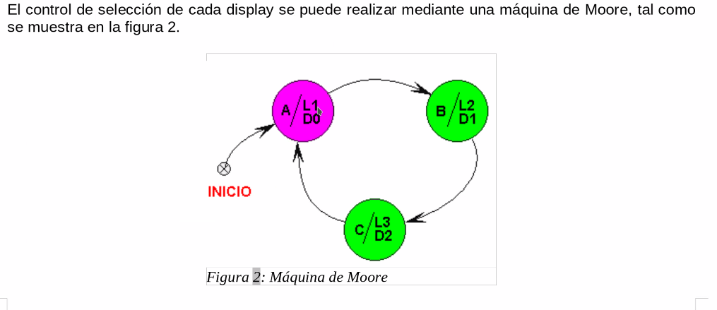

* No tiene valor de entrada
* **La transición es el valor del flanco (esto de forma natural)**

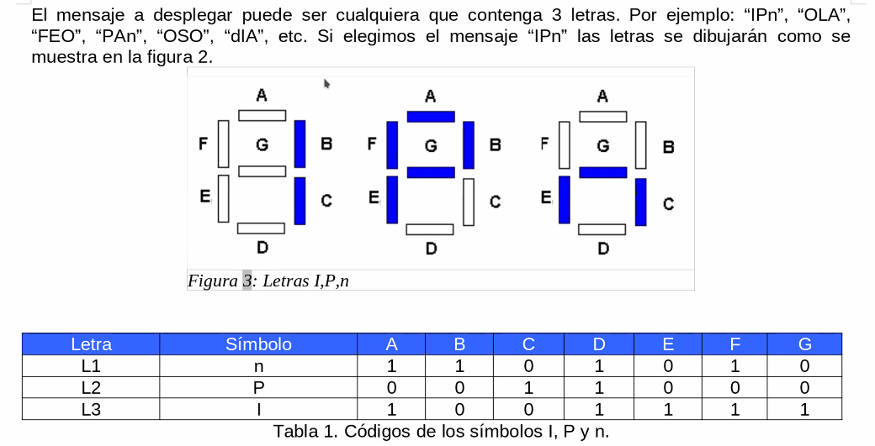

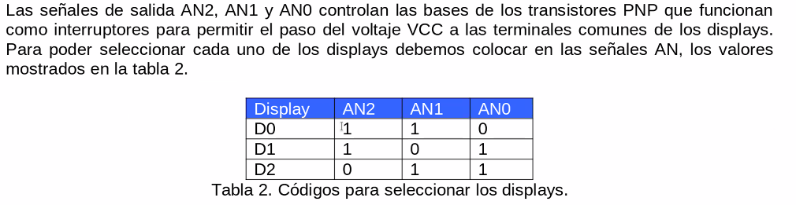

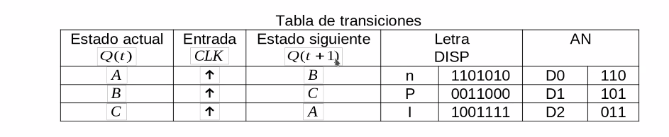

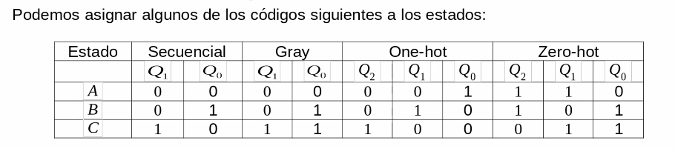

* Conviene el código zero-hot por que coincide con las salidas de AN
* 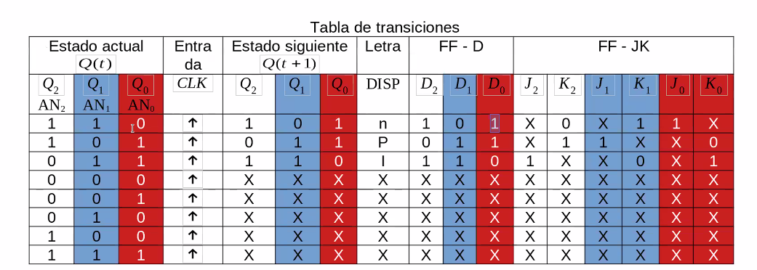La salida AN= al valor de los estados

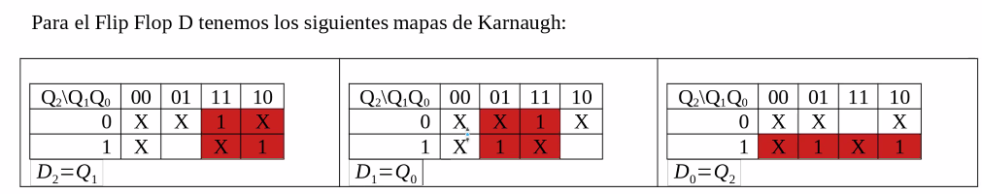

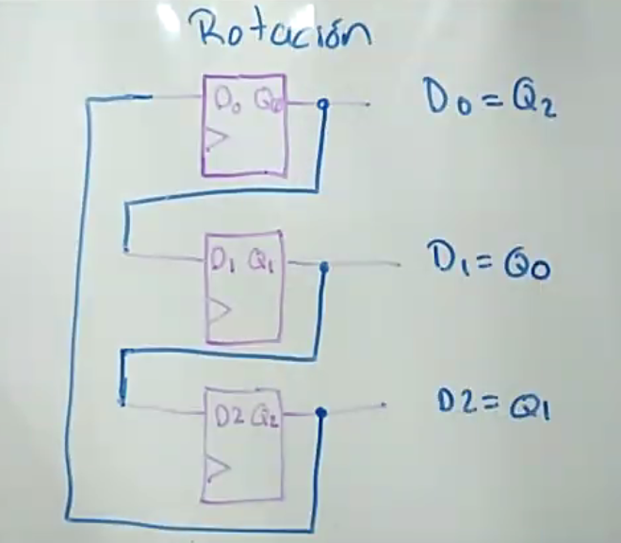

# CONTADORES

* Generalmente siguen la codificación secuencial binaria

## CONTADOR BINARIO SECUENCIAL

* Contiene **n cantidad de Flip-Flops** y puede contar desde 0 hasta **2n-1**

## CONTADOR BINARIO NO SECUENCIAL

* No sigue la sucesión numérica binaria

## SE DIVIDEN EN 2 -categorias

* Síncrono
  + Usa la misma señal de reloj
* Asíncrono
  + Usa un señal distinta de reloj

## TIPOS DE SEÑALES DE CONTROL

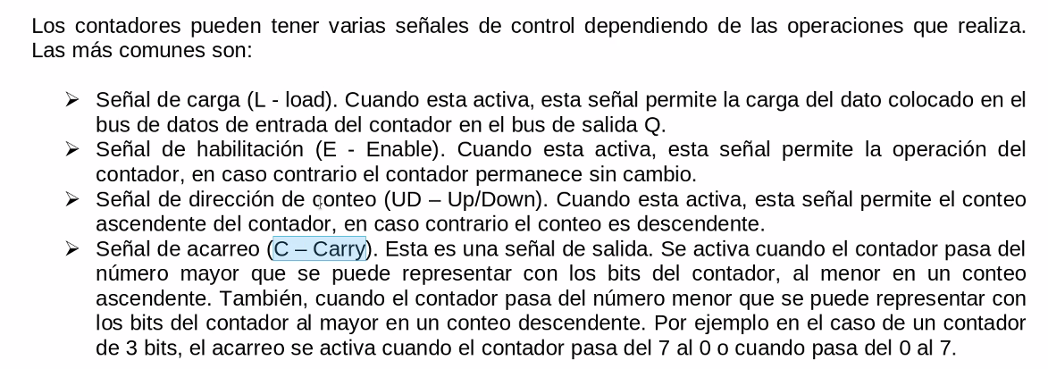

## CONTADOR ASCENDENTE SECUENCIAL DE 3 BITS

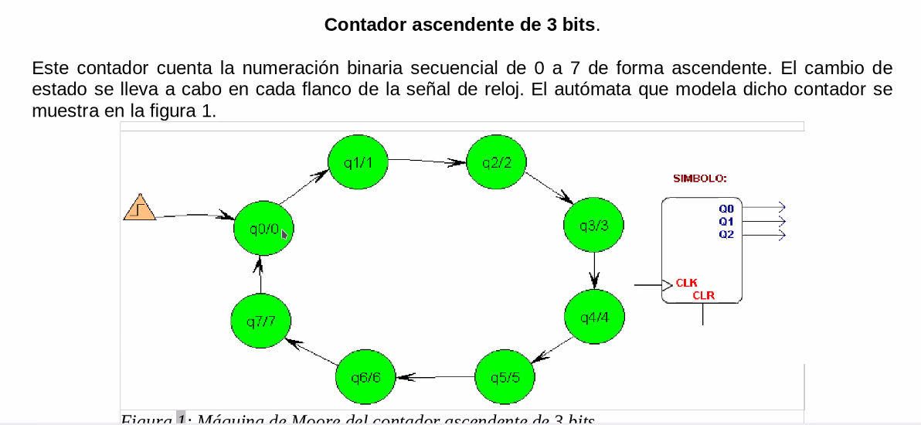

* Se necesita usar la forma SECUENCIAL en el caso de este autómata

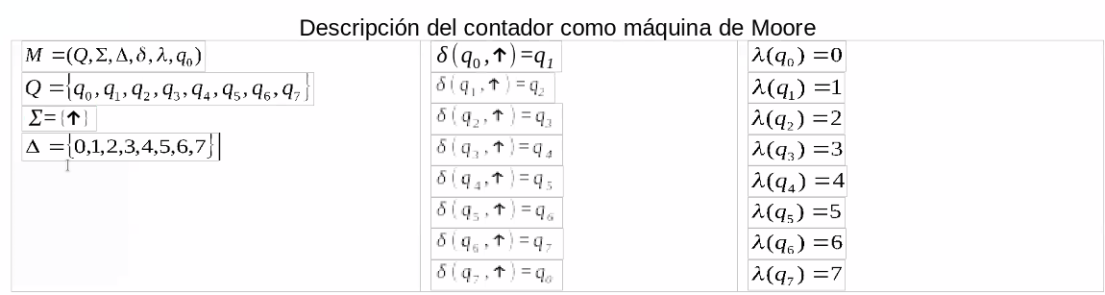

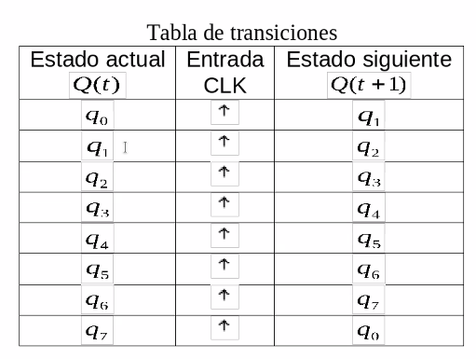

* Sin la señal de control enable este automata siempre sigue el conteo

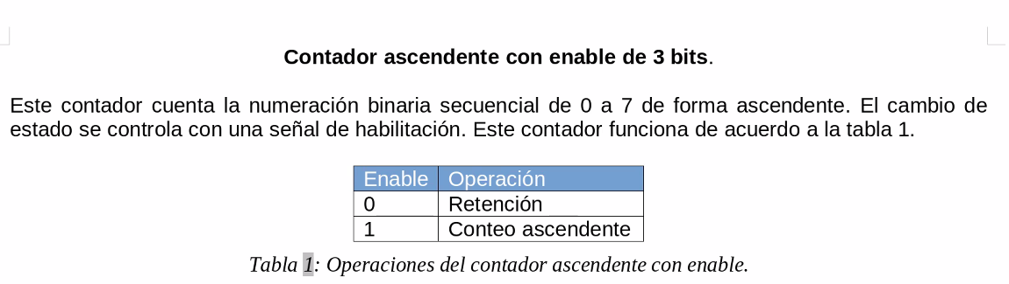

* Permite controlar en que momento quiero que el conteo comience
* Si **enable 0** permanezco en 0 hasta que cambie

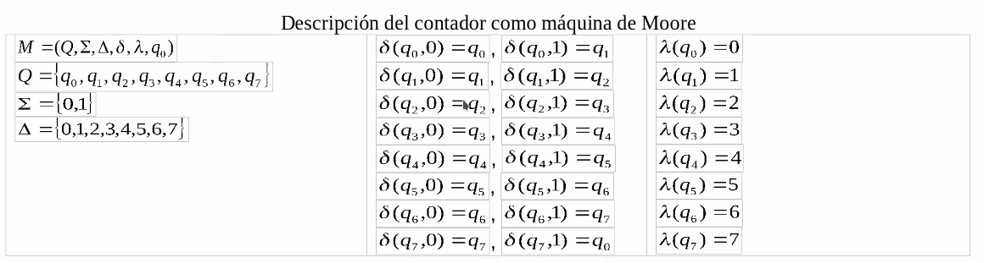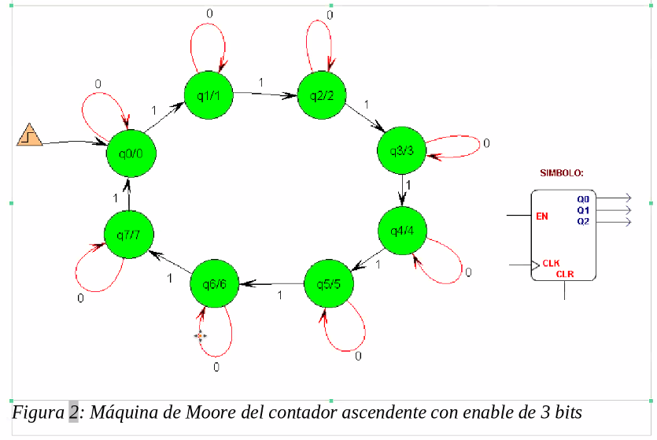

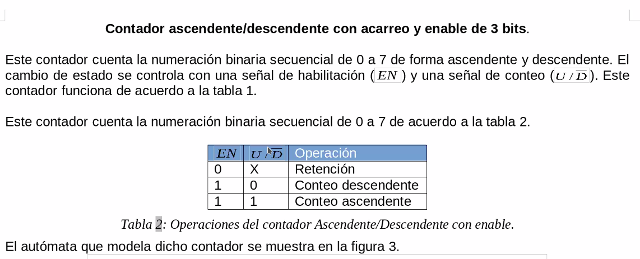

* **U/D** significa up-down

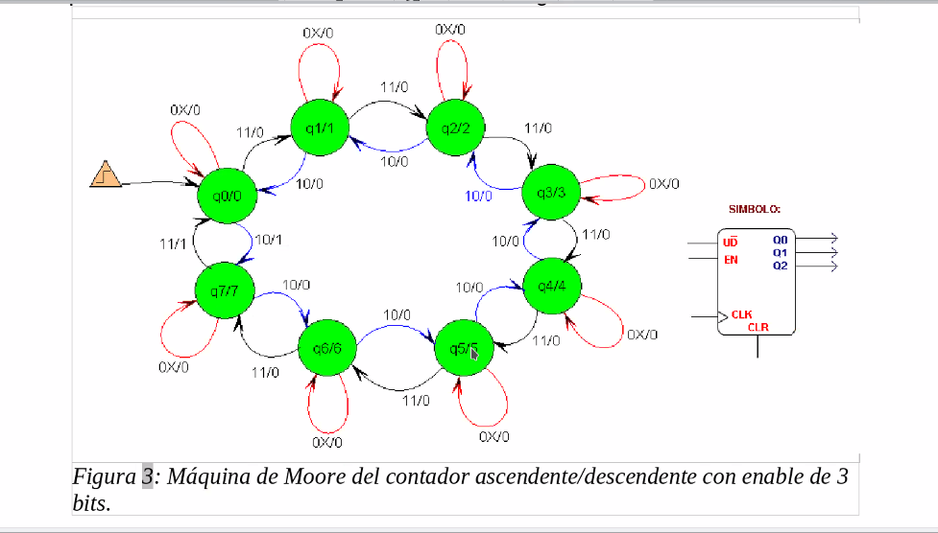

* El valor de acarreo esta denotado por la salida 1, solo se da en el valor mas pequeño al mas grande o viceversa
* El acarreo sirve para concatenar valores de varios contadores

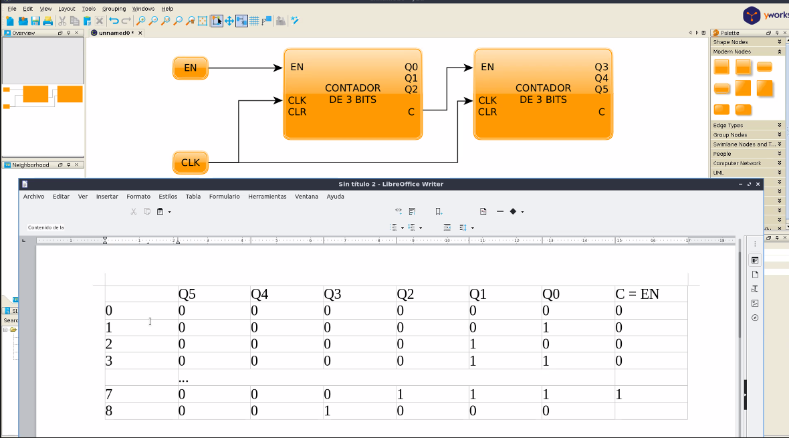

Contador Decenas

Contador unidades

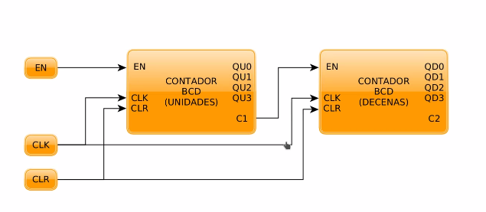

CLASE DEL 4 DE MAYO

https://drive.google.com/file/d/1ikB10Fpfj9YgfRMViezI31gJAZevJm2m/view

# contadores especiales

* Contador BCD (dígitos de base 10)
* Contador de Anillo (one-hot y zero-hot)
* Contador Johnson

## CONTADOR BCD

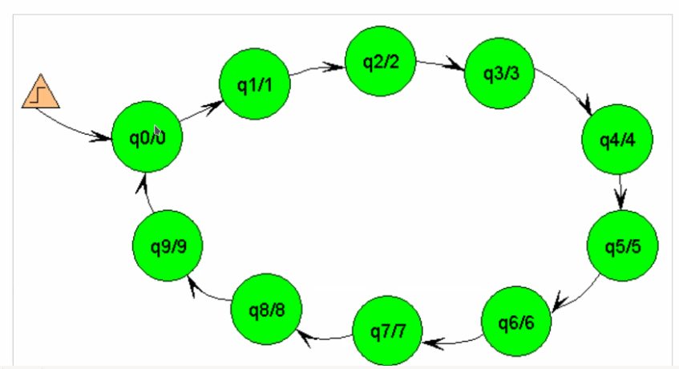

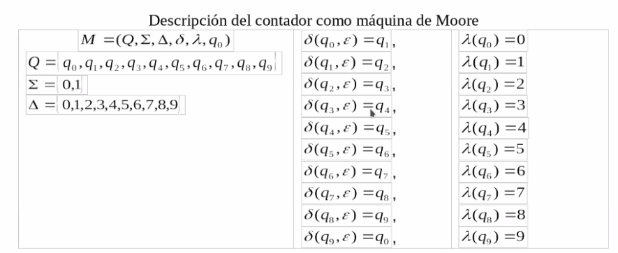

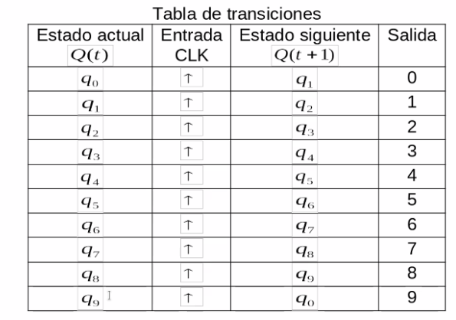

## CONTADOR DE ANILLO

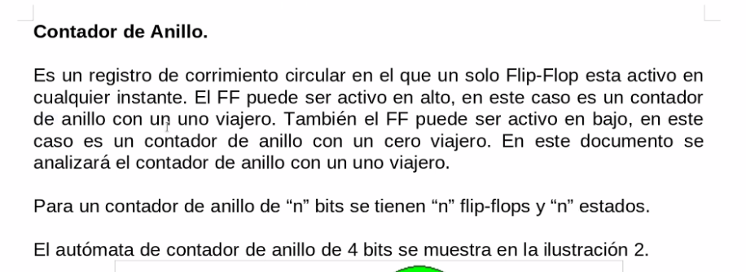

* Numero de estados = numero de bits
* Tiene un “1” activo (vemos que se va recorriendo) codificacuin one-hot

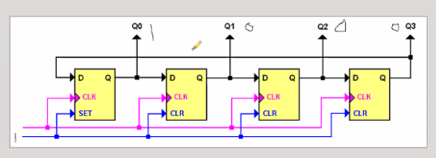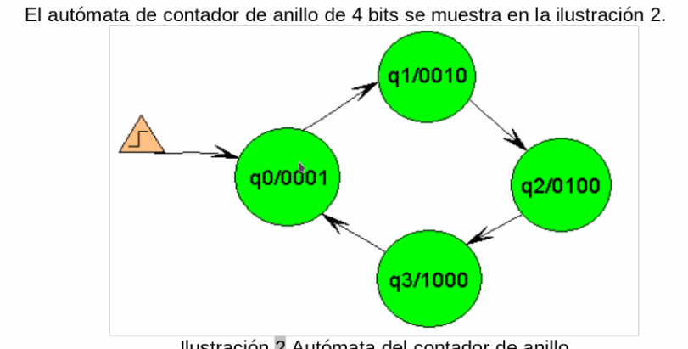

Estado inicial

* 4 flip flops
* El menos significativo es Q0 y está conectado a Q1

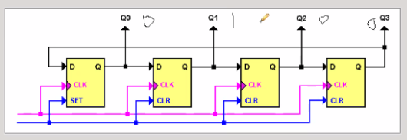

* Al momento de que llega el siguiente flanco cambiamos de estado y así quedan las salidas porporcionadas por cada flip flop

## CONTADOR JOHNSON

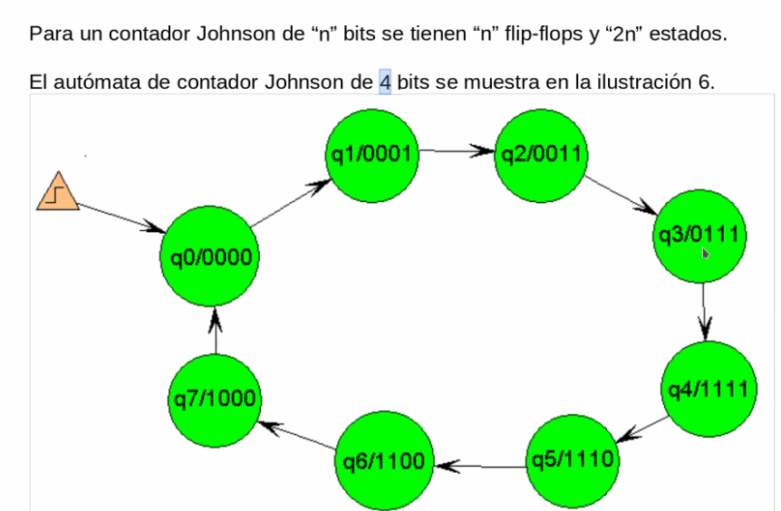

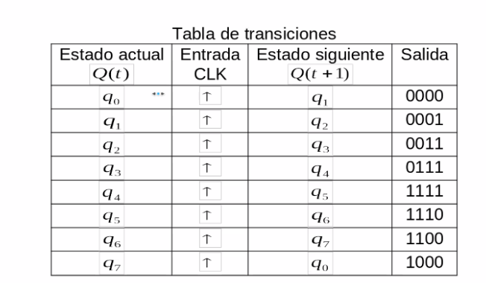

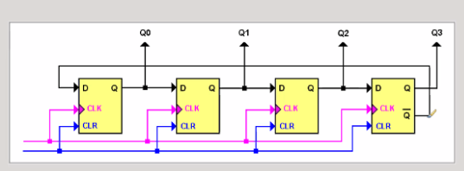

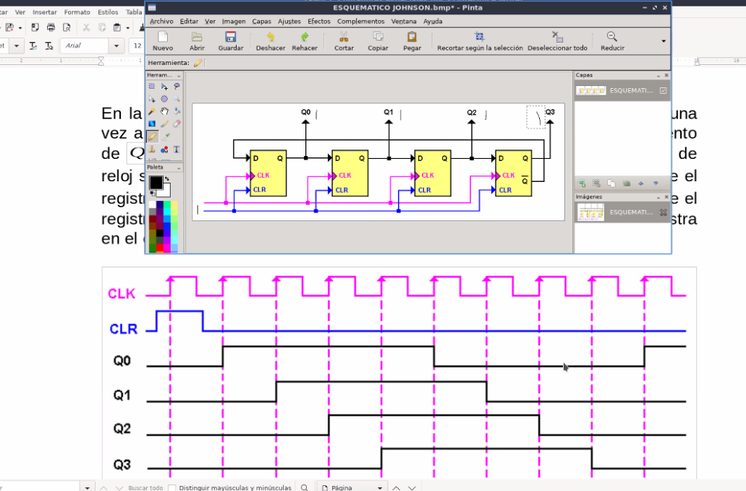

ARQUITECTURA DE COMPUTADORAS

17/08/2021

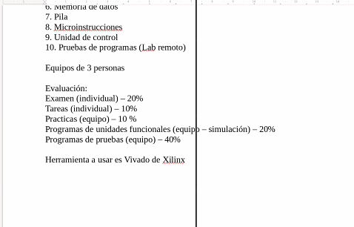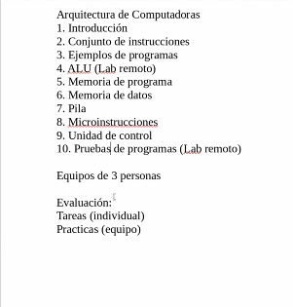

08/20/21

# tema:

1. Definición de operaciones
   1. Suma/Resta
      1. Buscamos sumar un **Resultado =** **numero 1 + numero 2 (**usamos registros, al menos ocuparíamos 2**) llamados ACUMULADORES**